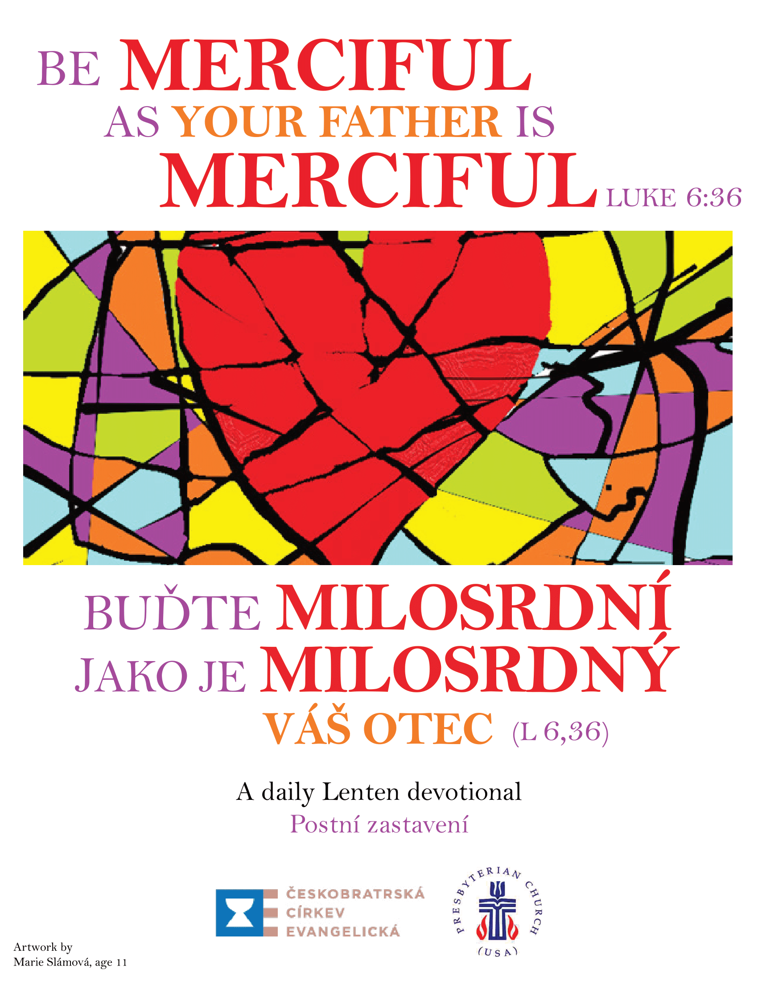

MARCH 1
Psalm 105:1-3

The words of the Psalm offer one way to deal with the consequences of
a pandemic. They invite us to think about what God has already done for us. Look, we can do it! Just turn your mind to how many blessings we have already received from him! How many good things, protections, pleasures, there have been. And how many times has he pulled me out of an impossible situation when my pride and stupidity got me there. Can it be calculated at all?
This kind of thinking slips unnoticed into our memory. According to the number of years that have passed, it happened a long time ago; but in our minds ... Do you remember your childhood? I do. And the older I get the more often I do it. Childhood, adolescence, the first years of pastoral service. Not only did I not know much, I didn‘t understand anything! How did it all happen and end up? And how many times did I find myself at a crossroads without having any idea I was there? And only in retrospect did I realize what was going on and that everything could have been different. And so it went on, year after year, and continues right up to today.
Even today, in a time of pandemic. As evil and cruel as it is, it does not have the power to erase this miracle of God’s enduring, retrospective blessing from our hearts.
So let us join in the confession of the Psalm and seek the Lord. And so we do, today. Lent is good for that. Maybe today it will seem to us again that we are not succeeding. But after some time we will remember this time, as we have remembered others, and notice that God really was with us. And one day, one day it will be a meeting that is face to face. Thanks to you, Christ our Lord.

Daniel Ženatý, ECCB

1. BŘEZNA
Žalm 105,1-3

Slova Žalmu nabízejí jednu z možností, jak zvládat důsledky pandemie. Zvou nás, abychom přemýšleli o tom, co všechno už pro nás Bůh udělal. To zvládneme, viďte. Jen si v duchu promítat, kolik požehnání už jsem od něj přijal! Kolik dobrých věcí, ochrany i potěšení, to už bylo. A kolikrát mne přece vytáhl z neřešitelné situace, do níž jsem se svou pýchou, nebo hloupostí, dostal. Dá se to vůbec spočítat?
Tento typ přemýšlení přejde nepozorovaně ve vzpomínání. Podle počtu let už se to sice stalo dávno, ale v naší mysli… Vzpomínáte na své dětství? Já ano. Čím jsem starší, tím častěji. Na dětství, dospívání, první roky farářské služby. Kolik jsem toho nejen neuměl, ale vůbec ani nechápal! Jak to, že to prošlo, a nakonec nějak obstálo?
A kolikrát jsem se ocitl na křižovatce a vůbec o tom nevěděl; a až zpětně jsem poznal, oč šlo a že všechno mohlo být vše jinak. A tak to šlo, rok za rokem, a jde i dnes.
I dnes v čase pandemie. Jakkoli je zlá a krutá, přece jen takovou moc nemá, aby tento zázrak trvalého, zpětně uvědomovaného Božího požehnání vymazala z našich srdcí.
A tak se přidejme k vyznání Žalmu a hledejme Hospodina. I my, dnes. Postní čas je k tomu dobrý. A možná se nám bude opět zdát, že se nám to právě dnes nedaří. Ale až opět nějaký čas uplyne, i na tento čas budeme vzpomínat a říkat si, ale Bůh se mnou skutečně byl. A jednou, jednou už to bude setkání tváří v tvář. Díky tobě, Kriste, Pane náš.

Daniel Ženatý, ČCE

MARCH 2
Genesis 22:1-9

Letter from Abraham
My dear followers in 2021,
I'm a little upset to hear that this story is said to be about my strong and stable faith, which passed successfully the hardest trial. Tell me, what kind of faith is it to kill your own child? And how can anyone test someone like that?
The director sharpened this powerful drama to the point of absurdity. In this sense, it is a masterpiece: devilishly frightening scenes and a stylized description of reality raise our questions. Mine too: it's not me, the phlegmatically obedient father who walks with his son to his execution and just tells him without flinching that God himself will look for a lamb for sacrifice. I was scared, screaming and did not understand then. I believe that you will never be exposed to such a sharp Sophie’s choice. But
I know that life brings various difficult choices and decisions, and your feelings are like mine.
I understood up there. It is written that I looked around and saw a lamb for sacrifice instead of Isaac. But the Hebrew Bible says that I raised my eyes as if looking up. Yes, I suddenly saw things from a different plane, from a different perspective. I saw and understood that God did not want Isaac's blood. That he doesn't want any human blood - then or now or never in the future. The horror of human sacrifices and God's cruelly malicious trials is not true. The truth is the living Isaac returning home with me.
Remember me when someone tells you about God's trials and God's punishments.
I think this drama is in the Bible mainly so that we can understand what God is not like. We don't understand many things. It is normal not to understand, to be afraid, to scream. But in addition, we can also call, pray and hope. In the One who himself, long after my story, underwent the highest sacrifice. And that is enough for all our suffering.
Stay safe in his hands, your forefather, Abraham.

Pavel Hanych, ECCB

2. BŘEZNA
Genesis 22,1-9

Dopis od praotce Abrahama
Moji milí následovníci v roce 2021,
trochu se děsím, když dnes slýchám, že tento příběh je prý o mojí silné a pevné víře, která obstála ve zkoušce nejtěžší. Prosím vás, co je to za víru, zabít vlastní dítě? A jak může někdo někoho takhle zkoušet?
To silné drama vyostřil režisér až do absurdna. V tomto smyslu je to majstrštyk: ďábelsky děsivé scény a stylizovaný popis reality vzbuzuje naše otázky. I moje: to přece nejsem já, ten flegmaticky poslušný praotec, který kráčí se synkem po boku na jeho popraviště a ještě mu jen tak bez pohnutí sdělí, že Bůh sám si vyhlédne beránka k oběti. Já jsem se tehdy přece bál, křičel a nechápal. Věřím, že vy ve svém životě takto vyhrocené sofiině volbě vystaveni nebudete. Ale vím, že život přináší různé těžké volby a rozhodování, kdy vaše pocity bývají podobné těm mým.
Já jsem pochopil tam nahoře. Píše se o mně, že jsem se rozhlédl a uviděl beránka k obětování namísto Izáka. Ale v hebrejské Bibli stojí, že jsem pozvedl oči, jakoby pohlédl vzhůru. Ano, najednou jsem viděl věci z jiné roviny, jinou optikou. Uviděl jsem a pochopil, že Bůh nechce Izákovu krev. Že nechce žádnou lidskou krev – tehdy ani teď ani nikdy v budoucnosti. Horor o lidských obětech a krutě škodolibých Božích zkouškách není pravda. Pravda je živý Izák, který se se mnou vrátil domů.
Vzpomeňte si na mě, až vám zase někdo bude vyprávět o božích zkouškách a božích trestech. Myslím, že tohle drama je v bibli hlavně proto, abychom jako lidé pochopili, jaký Bůh není. Mnoha věcem nerozumíme. Je normální bát se, křičet a nechápat. Ale vedle toho můžeme také volat, prosit, modlit se a doufat. V toho, který sám, dávno po mém příběhu, podstoupil oběť nejvyšší. A proto stačí i na všechna naše trápení.
Do jeho rukou vás poroučí
váš praotec Abraham.

Pavel Hanych, ČCE

MARCH 3
Psalm 105:1-11, 37-45

Eyes Wide Open
The psalmist tells us of God’s steadfast care. God promises to care for his people. And he does. In other words, promises made and promises kept.
In this Lenten season as we reflect and prepare for Easter, it is a good time to think about promises we have made and kept, promises and the implication of
a promise. God’s promises to us.
Have you noticed? Have you received? Did you cherish? We surely would like to feel that we could answer yes. And we can. I invite you to go outdoors and look around you. There you see the promise revealed to your eyes.
If you are in a cold climate, as am I, you will doubtless see leafless trees and brown grasses. But do not declare them dead. There is life in the trees, they are resting, gathering energy to burst into bloom in a few short weeks. Walk into the garden and look closely. See how many signs of the future blooms are already in sight.
Yes, Spring! Spring is God’s promise to us. The season of new birth, new beginnings. Pause and reflect and be grateful.

Gene Way, Davidsonville, MD, First Presbyterian Church, Annapolis, MD

3. BŘEZNA
Žalm 105,1-11, 37-45

Mějme oči otevřené
Žalmista nám vypráví o neochvějné Boží péči. Pán Bůh slibuje, že se o svůj lid postará. A skutečně tak činí. Jde tu o sliby a jejich dodržování.
Toto postní období, během něhož rozjímáme a připravujeme se na Velikonoce, je vhodným časem k přemýšlení o slibech, které jsme dali a (ne)dodrželi, a také
o důsledcích takových slibů. Pojďme se zamyslet nad tím, co Pán slíbil nám.
Vnímali jsme tyto Boží sliby? Byli jsme obdarováni? Cenili jsme si toho, co nám bylo dáno? Jistě bychom si rádi odpověděli kladně – a my dokonce můžeme. Zvu vás, abyste vyšli ven a rozhlédli se kolem sebe. Uvidíte, že se vám Boží sliby vyjeví.
Pokud bydlíte v oblasti s chladnějším podnebím, tak jako já, pozorujete kolem sebe holé větve stromů a seschlou trávu. Nemysleme si však, že jsou mrtvé. V těch stromech je život; příroda pouze odpočívá a nabírá sílu, aby pak v plné kráse rozkvetla a zazelenala se. Projděte se po zahradě a dobře se dívejte. Již teď je patrných mnoho náznaků brzkého rozpuku.
Jaro! Jaro je Boží slib pro nás. Období znovuzrození, nových začátků. Zastavme se, rozjímejme a buďme vděční.

Gene Way, Davidsonville, MD, First Presbyterian Church, Annapolis, MD

MARCH 4
Psalm 19, Exodus 19:1–9a, 1 Peter 2:4–10

Hope for Tomorrow
This year in Diakonia we are celebrating the value of hope. Even without the concerns of the pandemic, hope is the best encouragement. When a person feels he is at the end of his strength, when the worries, sorrows, and sadness of everyday life befall him, when he stops seeing the sun, which will rise tomorrow, there is often nothing left to do but hope.
But what exactly is hope?
And ye shall be unto me a kingdom of priests, and a holy nation. (Exodus 19.6) We know the word promise from the Bible. It appears many times. Scripture is full of promise when Abraham is invited for a journey from Ur to a country that will become his home. Promise sounds similar to the people of Israel in Egypt. Get up, come out, follow me. And I will give you land and protection. I will make you a great nation. This is God's promise. In these promises slaves become priests. To take this way is to have hope.
For it is written in the scripture, Behold, I lay in Zion a chosen stone, a cornerstone,
a precious stone; and whoever believes in him will not be put to shame (1 Peter 2: 6).
Hope means having courage, looking forward, and believing in a meaningful tomorrow. Hope doesn’t come from our own strength, effort, skill or wealth. It comes from above. We know this from the New Testament. Hope comes to a man in Christ, who transforms the human view of the world. He says to a man: come, follow me. Let the words of my mouth, and the meditation of my heart, be acceptable in thy sight, O Lord, my strength, and my redeemer (Psalm 19.15).
We are invited to hope. That is what God offers a man. Protection and the future. And, of course, a man can choose to live on in his bondage. He can continue to live a life that sees no meaning in tomorrow. But when he accepts the challenge of hope, not only his future but his present will change. Longing and sadness over the weight of today turns into the sun of tomorrow. And when a man realizes it, when hope dwells in his heart, then his mouth confesses praise and thanks. And tomorrow will be meaningful.
Štěpán Brodský, Diaconia ECCB

4. BŘEZNA
Žalm 19, Exodus 19,1-9a, 1. Petrův 2:4-10

Naděje zítřka
V letošním roce v Diakonii slavíme rok hodnoty naděje. Nejen v kontextu světové pandemie je to to nejlepší povzbuzení. Když se člověk cítí na konci sil, když na něj padají starosti, strasti a smutek všedního dne a života vůbec, když přestává vidět slunce, které vyjde i zítra, v takových situacích často nezbývá chytit se ničeho jiného, než naděje. Ale co to vlastně je naděje?
Budete mi královstvím kněží, pronárodem svatým. (Exodus 19,5)
Z bible známe slovo zaslíbení. Zní tam mnohokrát. Velmi silně zní Abrahamovi, když ho zve z Uru na cestu do země, která se stane jeho domovem. Podobně zní Izraelskému lidu v Egyptě. Vstaň, vyjdi, následuj mne. A já ti dám zemi i ochranu. Učiním tě velikým národem. To je Boží zaslíbení. V tom zaslíbení se z otroků stávají kněží. Jít touto cestou, to je cesta za nadějí.
Neboť v Písmu stojí: `Hle, kladu na Siónu kámen vyvolený, úhelný, vzácný; kdo v něj věří, nebude zahanben.´ (1. Petrova 2,6)
Naděje znamená odhodlat se, vyhlédnout, věřit, že i zítřek bude mít smysl. A vůbec to nemusí být způsobeno mojí silou, snahou, umem nebo bohatstvím. Je to rozměr naděje, který se člověku děje svrchu. Známe to z Nového zákona. Naděje k člověku přichází v Kristu, který proměňuje lidský pohled na svět a člověku říká: pojď se mnou touto cestou.
Kéž se ti líbí řeč mých úst i to, o čem rozjímám v srdci, Hospodine, má skálo, vykupiteli můj! (Žalm 19,15)
Pozvání k naději. To je to, co Bůh člověku nabízí. Ochranu a budoucnost. A člověk samozřejmě může žít dál ve svém otroctví. Může dál žít životem, který nevidí v zítřku smysl. Ale když přijme výzvu naděje, promění se nejen jeho budoucnost, ale už přítomnost. Stesk a smutek nad tíží dneška se promění ve slunce zítřka. A když to člověku dojde, když se mu naděje usídlí v jeho srdci, jeho ústa pak vyznají chválu
a dík. A zítřek bude mít smysl.

Štěpán Brodský, Diakonie ČCE
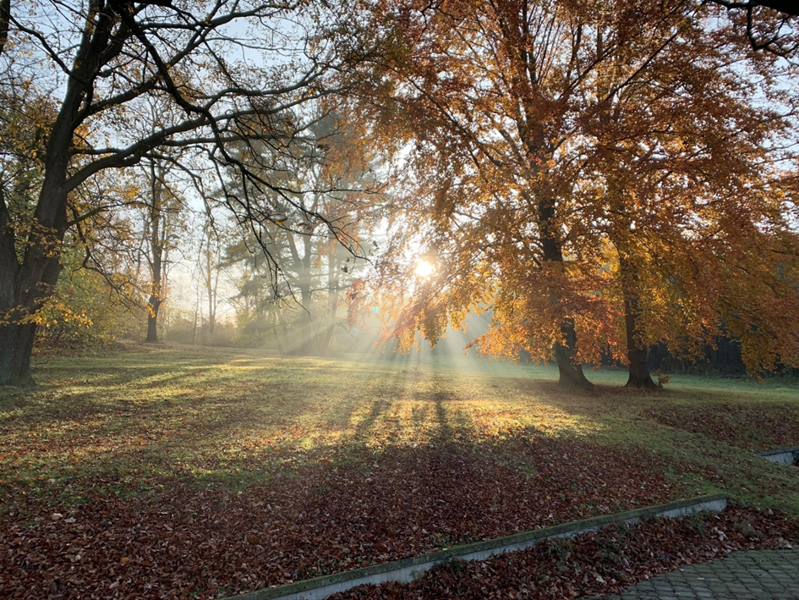

MARCH 5
Psalm 19

Words Matter
In the midst of the traumatic events in the States of an attempted insurrection in Washington D.C. and confrontation with the power of white supremacists, we took
a house guest to Philadelphia to visit Independence Hall. (In a Covid safe way!) We stood in the room where the Declaration of Independence was debated and endorsed. Our National Park guide repeated the admonition, “Words matter.” She reminded us that John Adams assumed that July 2 would be the day to recognize independence but his colleagues insisted on additional edits so July 4 turned out to be the day. Because …… words matter.
In Psalm 19 we read that “the heavens are telling” (vs. 1), that even though there are no words, ironically, “their words go out to the end of the world,” (4) and we glory in the law, precepts, commandments, fear of the Lord and ordinances (7-10). The psalm ends with the prayer: “let the words of my mouth …. be acceptable to you, O Lord…” (14)
Words matter. We suffer from words of hate. We are hurt by leaders who stir up emotions, money and votes with racist rants. We are also motivated by words of kindness and inspired to act with words of calling and purpose. Mindful that words matter, consider your words today …. words of kindness for a person in trouble, words of comfort for those who suffer, words of justice for the oppressed, words of hope for those living in darkness. Words matter. You have the power of your words.
Gracious God, your word brings light into darkness and order out of chaos. “Let the words of my mouth and the mediation of my heart be acceptable to you, O Lord, my rock and my redeemer.” Amen.

William L. Hathaway, Wilmington, Delaware, USA

5. BŘEZNA
Žalm 19

Na slovech záleží
Uprostřed bouřlivých událostí, kdy ve Washingtonu D.C. došlo k násilnému vniknutí do Kapitolu a Spojené státy byly naplno konfrontovány s mocí radikálů vyznávajících nadřazenost bílé rasy, jsme pozvali do Filadelfie hosta na prohlídku „Independence Hall“. Stáli jsme v místnosti, kde se o znění Deklarace nezávislosti jednalo a kde bylo schváleno. Naše průvodkyně Národním parkem zopakovala varování „na slovech záleží“. Připomněla nám, že John Adams předpokládal, že 2. červenec bude dnem uznání nezávislosti, ale jeho spolupracovníci trvali na dalších úpravách, finálním datem nakonec bylo až 4. července. Právě proto, že na slovech záleží.
V Žalmu 19 čteme, že „nebesa vypravují“ (2. verš), a že ačkoli paradoxně nejde o slova, „zní jejich hovor po širém světě“ (5. verš). Plesáme a těšíme se z Hospodinova zákona, jeho svědectví, ustanovení a přikázání, bázně i řádů (verše 7-10). Žalm končí modlitbou: „Kéž se ti líbí řeč mých úst“ (verš 15).
Na slovech záleží. Trpíme slovy nenávisti. Jsme zraňováni lídry, kteří usilují o to vířit emoce, peníze a volební hlasy rasistickými výkřiky. Jsme však povzbuzováni slovy laskavosti, která nás inspirují k jednání. Pamětlivi toho, že na slovech záleží, mysleme na to, co vychází z našich úst. Hledejme slova laskavosti pro lidi v nesnázích, slova útěchy pro ty, kteří trpí, slova spravedlnosti pro utlačované, slova naděje pro ty, kteří žijí v temnotě. Na slovech záleží. Slova máte ve své moci.
Dobrotivý Bože, Tvé slovo přináší světlo do temnoty a vnáší řád do chaosu. „Ať jsou pro Tebe slova mých úst a mého srdce přijatelná. Ó Pane, moje skálo a můj Vykupiteli.“ Amen.

William L. Hathaway, Wilmington, Delaware, USA

MARCH 6
Mark 9: 2-8

Where has Andrew Gotten Stuck?
Envy has been and probably will always be a widespread emotion. Therefore, I dare to assume that also among Jesus' twelve there were those who envied their three comrades, Peter, John, and James. What a privilege and honor it was to be on the mountain with Elijah, Moses, and Jesus, when the Old Testament was meeting with the New Testament, when they were allowed to hear God's voice from heaven on their own ears.
I wonder what the reaction of Andrew, the older brother of Peter, was like. Didn’t he think that he should have been there with Peter, John, James? When the Zebedee brothers were there, wasn’t he all the more so entitled to this? Moreover, it was Andrew who was Jesus' first disciple. It was him who later brought his younger brother Peter Jesus, who then only later became so popular.
We don't really know much about Andrew. There are only a few mentions of him in the Bible. We don’t even know whether the Greek name Andrew was his original name.
Andrew, however, despite his apparent invisibility, was quite essential in preparing the way for God’s kingdom. Had he not invited Peter, there would be no… So let us also spread the message of God’s grace regardless the fact whether we become famous for it or not.

Hana Slámová, ECCB

6. BŘEZNA
Marek 9,2-8

Kde zůstal Ondřej?
Závist je, byla a asi i bude hojně rozšířená emoce… proto si dovoluji předpokládat, že mezi Ježíšovými dvanácti se nalezli tací, kteří svým třem privilegovaným soudruhům, Petrovi, Janovi a Jakubovi, záviděli. Vždyť to musela být ohromná čest být přitom, když se na hoře skrze Eliáše, Mojžíše a Ježíše spojil Starý zákon s Novým. Na vlastní uši mohli slyšet Boží hlas z nebe.
Zajímalo by mě, co si o tom myslel Ondřej, Petrův starší bratr. Třeba si říkal, že tam měl být také. Když u toho mohli být sourozenci Zebedeovci, proč ne s Petrem také on? Právě Ondřej byl přece prvním Ježíšovým učedníkem. Teprve později k němu přivedl svého mladšího, časem mnohem populárnějšího bratra Petra.
O Ondřejovi toho mnoho nevíme. V Bibli je o něm jen pár zmínek. Jestli je řecké jméno Ondřej jeho původním jménem, to také s jistotou nevíme.
Navzdory své zdánlivé neviditelnosti se právě Ondřej zasloužil o Boží království. Vždyť kdyby k tomu nebyl přizval Petra... I my šiřme zvěst o Boží milosti bez ohledu na to, jestli se tím proslavíme nebo ne.

Hana Slámová, ČCE

MARCH 7, 3rd Sunday of Lent
John 2:16

Our theme this year is „Be merciful as your Father is merciful“. Does this theme match Jesus‘ behavior in the cleansing of the temple? Where is the indulgence, kindness, meekness and understanding? Where is this mercy of Jesus according to the Father’s pattern?
Perhaps, instead of considering His roughness, let’s try to turn elsewhere. To what the Father’s mercy is all about. Isn’t it exactly about love? About the love that did everything to make each person not just a creation of God, but also His child through faith in Jesus Christ? If so, then it is no wonder that Jesus behaves so hard. After all, He cares about each one, therefore He forces to proclaim the mercy of the Father clearly and without impurities.
Where others squint an eye to the iniquities, He sees sharply and discerns clearly. Where we lower the bar, He does not discount. Where we close our eyes, there He sees the scandal. He insists on His own way.
Perhaps because today’s church is dealing too much with herself, we don´t see God´s mercy for our world in the time of pandemic. Perhaps because we spend only remnants of our time in God’s presence and take only care mostly of ourselves, we do not see God´s mercy. Therefore let us open our hearts for His mercy.
Lord Jesus, thank you for coming to us today – to Your temple, which also needs Your mercy. Remove all that diminishes mercy and the glory of God the Father. We want to belong fully to God, to serve Him and to glorify Him. Amen.

J. Wiera Jelinek, ECCB Ratiboř

7. BŘEZNA, 3. neděle postní
Jan 2,16

Letošní rok prožíváme pod heslem Buďte milosrdní jako je milosrdný váš Otec. Ladí toto motto, ladí tato Ježíšova výzva s jeho chováním během očištění chrámu? Kde je tu shovívavost, laskavost, mírnost a nějaké to pochopení? Kde je Ježíšovo milosrdenství, jehož předobrazem je Bůh Otec?
Místo toho, abychom se zaobírali příkrostí jeho jednání, zkusme se obrátit jinam.
A totiž k tomu, co je vlastně podstatou Otcova milosrdenství. Není jí snad láska? Láska, která udělala všechno pro to, aby každý jednotlivec byl nejen stvořením Božím, ale aby se skrze víru v Krista stal Božím dítětem? Pokud ano, potom není divu, že se Ježíš chová stroze. Vždyť mu na každém jednotlivci záleží, a proto vyžaduje, aby Otcovo milosrdenství bylo zvěstováno jasně, bez příměsi jakýchkoli nečistot.
Kde jiní přimhouří nad nepravostmi oko, On vidí ostře a rozlišuje. Kde my snižujeme laťku, On neslevuje. Kde se my přivíráme oči, tam On ztropí skandál. Náročně trvá na svém.
Možná proto, že dnešní církev se točí příliš kolem sebe, nevnímáme Boží milosrdenství pro náš svět právě v době koronaviru. Možná proto, že trávíme v Boží přítomnosti jenom zbytky svého času a většinou si každý hledíme jen svého, zůstává nám Boží milosrdenství skryté. Proto prosme o otevřená srdce pro jeho milosrdenství.
Pane Ježíši, děkujeme, že dnes přicházíš k nám – do svého chrámu, který také potřebuje tvé milosrdenství. Vyžeň z něj všechno, co milosrdenství a pravou oslavu Otce degraduje a korumpuje. Chceme plně patřit Bohu, sloužit Jemu a oslavovat Jej. Amen.

J. Wiera Jelinek, ČCE Ratiboř

MARCH 8
Psalm 84

One of my favorite pieces of music is the chorus from A German Requiem by Johannes Brahms: How Lovely Is Thy Dwelling Place. The music is truly a colorful and moving description of this Psalm so I hope you will take a few minutes to listen to this work. A beautiful YouTube recording can be found at https://www.youtube.com/watch?v=9mQwZuTjFDQ.
The Bible often speaks of the beauty of God and the loveliness of His dwelling place. This psalm reminds us of our need for a home with God. We all need holy places; we all need to be home with God. God’s people show their deep commitment to Him by longing to be with Him and His people, and today’s passage provides us with an example of one who was devoted to the Lord above all else.
Where is our holy place? Is it a physical place where we go to worship God? Certainly, our sanctuaries can be beautiful, the decorations can be beautiful, and the music can be beautiful. In the days of the psalmist, the temple was beautiful because God chose to dwell there. When the people turned to idolatry, God chose to leave the temple and it was no longer lovely (see Ezekiel 10).
By ourselves, we are unlovely and unfit to dwell in the Lord’s presence. But in His grace, God has provided a way to make us lovely, covering us with the loveliness of the righteousness of His Son when we trust only in Jesus for salvation.
Lord, we thank you for dwelling in us and making Your home with us. We pray that you will help us draw others to You so that they may dwell in Your presence also. In Jesus’ name, Amen.

Rich Pinkerton, Southminster Presbyterian Church

8. BŘEZNA
Žalm 84

Jedním z mých oblíbených hudebních děl je refrén z německého Requiem od Johannesa Brahmse: Jak líbezní jsou tvoji příbytkové. Hudba je skutečně pestrým
a dojímavým popisem tohoto žalmu; doufám proto, že si najdete pár minut
a poslechnete si jej. Nádherný záznam na YouTube najdete na tomto odkazu: https://www.youtube.com/watch?v=9mQwZuTjFDQ.
Bible často hovoří o Boží kráse a nádheře Jeho příbytku. Tento žalm nám připomíná naši potřebu mít domov s ​​Bohem. Všichni potřebujeme svatá místa; všichni potřebujeme přebývat u Pána. Boží lid projevuje hloubku své oddanosti ve své touze být s Bohem a s jeho lidem. Dnešní biblický text nám poskytuje příklad toho, kdo byl nade vše oddán Pánu.
Co je naším svatým místem? Je to fyzické místo, kam chodíme uctívat Boha? Samozřejmě, naše svatyně mohou být překrásné, výzdoba může být skvostná
a hudba může být líbezná. Za dnů žalmisty byl chrám krásný, protože se tam Bůh rozhodl přebývat. Když se však lidé obrátili k modlářství, Bůh se rozhodl chrám opustit a ten svoji krásu pozbyl (viz Ezechiel 10).
Sami ze sebe nejsme líbezní a nejsme hodni přebývat v přítomnosti Pána. Ale Pán Bůh má moc nás líbeznými učinit. Milosrdenství jeho spravedlnosti se nad námi mocně klene, důvěřujeme-li Jeho Synu, Pánu Ježíši, že nás spasí.
Pane, děkujeme ti, že v nás přebýváš a že můžeme být součástí tvého příbytku. Prosíme tě, pomoz nám oslovit i jiné, aby i oni směli přebývat ve tvé přítomnosti. Ve jménu Páně, amen.

Rich Pinkerton, Southminster Presbyterian Church

MARCH 9
2 Chronicles 29:1-3

I like to observe house gates, front doors and metal lattices in towns and villages.
I like the thorough woodwork, the stones, and fine metalwork. I am interested in the secrets of closed doors, and I like to imagine what is behind them. But a door is not made only for its artistry. The purpose of the door is to keep different spaces separate from each other.
There is a biblical testimony about how Hezekiah dealt with the space behind the repaired temple door: He brought the priests and said to them: „Now sanctify yourselves, and sanctify the house of the LORD God of your fathers and carry out the rubbish from the holy place.“ (2Chr 29:5)
Doors separate spaces. Through doors comings and goings happen. We open the door when we want to let something out, and we don't want to have it inside. Fasting means cleaning. Beware - everyone cleans inside himself!
Yet the essence of Easter is of opening doors to welcome in. We open doors so that the one who has the power to sanctify our lives may enter. Let the door be repaired and prepared to be opened! The doors are opened because the stone is rolled away from the tomb.

Lucie Slámová, Diaconia ECCB
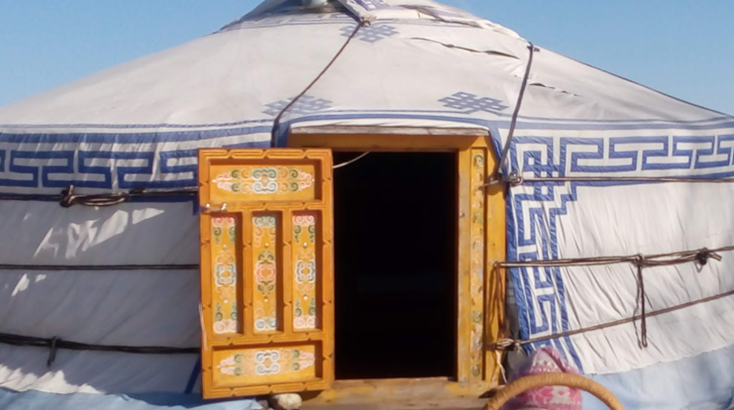

9. BŘEZNA
2 Paralipomenon 29,1-3

Ráda si všímám vchodových dveří, bran domů i mřížoví. Mám ráda, jak se vyjímá jejich důkladná práce dřeva, kamene a jemného kování. Láká mě tajemství zavřených dveří. Představuji si, co se za nimi asi skrývá. Dveře nejsou jenom pro parádu. Mají udržet prostory oddělené.
Jak naložil s prostorem za opravenými dveřmi chrámu král Chizkijáš? Přivedl kněze
a řekl jim: „Teď se posvěťte a posvěťte i dům Hospodina, Boha svých otců,
a vyneste ze svatyně, co je nečisté.“ (2Pa 29,5)
Dveřmi se přichází a odchází. Otevřeme dveře, když chceme vynést ven, co dovnitř nepatří. Půst znamená úklid. Bible nás vybízí, abychom si udělali pořádek sami
v sobě.
Podstatou Velikonoc jsou ovšem otevřené dveře. Otevřené, aby vstoupil ten, kdo má moc posvěcovat naše životy. Otevřené, protože „kámen byl od hrobu odvalen“.

Lucie Slámová, Diakonie ČCE

MARCH 10
Psalm 84:2-3

The Lord´s tent is not connected to a specific place, it is not something, that is hard to reach. The passion of my soul's desire is for the house of the Lord = I live and work, I have my troubles, I have burden of responsibility, something does not come out well, something hurts me, I lose someone. And the passion of my soul's desire is for refreshment, for a moment of quiet, for a prayer, for reading the Bible, for a church service, for meeting with brothers and sisters in Christ. My heart and my flesh restore and gain new strength.

Šárka Zacpalová, ECCB Přerov

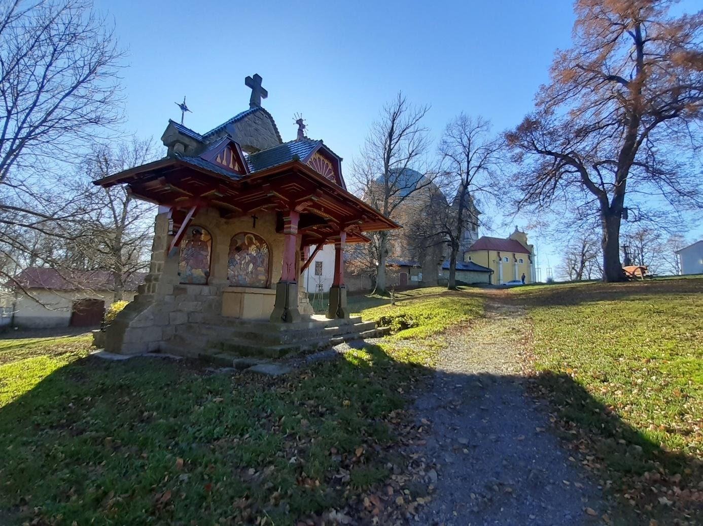

10. BŘEZNA
Žalm 84,2-3

Hospodinův příbytek není vázán na konkrétní místo, není to něco obtížně dosažitelného. Má duše zmírá steskem po Hospodinových nádvořích = žiji a pracuji, mám starosti, tíží mě povinnosti, něco se nepodaří, někdo mě zraní, někoho ztratím. A moje duše dychtí po občerstvení, zmírá steskem po chvilkách ztišení, modlitby, četby Písma, bohoslužby, setkání s bratry a sestrami v Kristu. Mé srdce i mé tělo se obnovuje a nabývá nové síly. Občerstvuje se a dostává posilu na další cestu.

Šárka Zacpalová, ČCE Přerov

MARCH 11
Genesis 9:8-17

Be merciful, just as your father is merciful
In the biblical story of the flood, the Lord first observes the wickedness of man, which is multiplied. He regrets and is bothered by it. He decides to intervene, to take a very radical step - exterminate everything alive.
Except for Noah, his family, and a couple of all the animals.
It is so clear and straightforward; we would almost say it was an "ideal" solution - to eradicate evil along with all evil living, to remove evil and to start again. A new creation with a sinless man. Still being the beloved naughty/headstrong child of God?
The terrible and just purge does not achieve the desired result. Humanity is not changing.
God is changing. "I will never curse the earth for man's sake, even though every creation of the human heart is evil from a young age. I will never again destroy all living things, as I have done. ”As a sign of this decision, the Lord enters into
a covenant with His creation. A contract that will be commemorated by a rainbow in the sky.
Mankind is not changing, God is changing. He's coming to us, among us. People decide to make end of him radically, forever by killing him on the cross.
But it's not over. It's a new beginning.
Mankind is not changing. Mankind had not changed into the good one.
Incomprehensibly beloved? We are accepted with our mistakes, and thus, despite it all, radically transformed.

Jan Soběslavský, Diaconia ECCB

11. BŘEZNA
Genesis 9,8-17

Buďte milosrdní, jako je milosrdný váš otec
V biblickém příběhu o potopě Hospodin nejprve sleduje zlovůli člověka, která se rozmnožila po zemi. Lituje a trápí se tím. Rozhodne se zakročit. Hodně radikálně zakročit. Všechno živé vyhubit. Až na Noeho, jeho rodinu a po páru ze všech zvířat.
Je to takové jasné a přímočaré, skoro bychom řekli „ideální” řešení. Vymýtit zlo spolu se vším zlým živým. Zabít a začít znovu. Nové stvoření. Utopické, s nehříšným člověkem, s bezchybným člověkem. Stále ještě tím milovaným zlobivým Božím dítětem?
Po strašné a spravedlivé čistce nepřichází kýžený výsledek. Lidstvo se nemění.
Mění se Bůh. „Už nikdy nebudu zlořečit zemi kvůli člověku, přestože každý výtvor lidského srdce je od mládí zlý. Už nikdy nezahubím všechno živé, jako jsem učinil.” Na znamení tohoto rozhodnutí uzavírá Hospodin smlouvu se svým stvořením. Smlouvu, kterou bude připomínat duha na obloze.
Lidstvo se nemění, mění se Bůh. Přichází k nám. Mezi nás. Lidé se rozhodnou s ním skoncovat. Radikálně, pro vždy. Zabít. Na kříži.
Není to konec. Je to nový začátek.
Lidstvo se nemění. Nestalo se dobrým.
Nepochopitelně milovaným? Přijatým se svými chybami a tedy přecejenom radikálně proměněným?

Jan Soběslavský, Diakonie ČCE

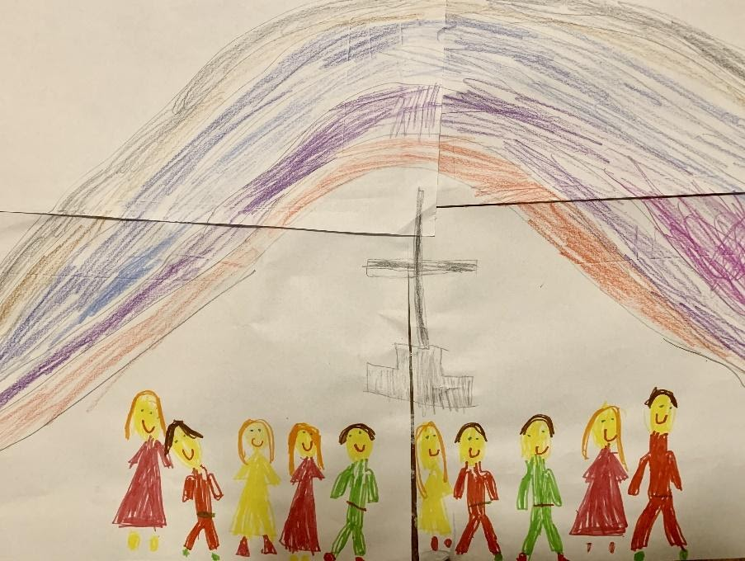
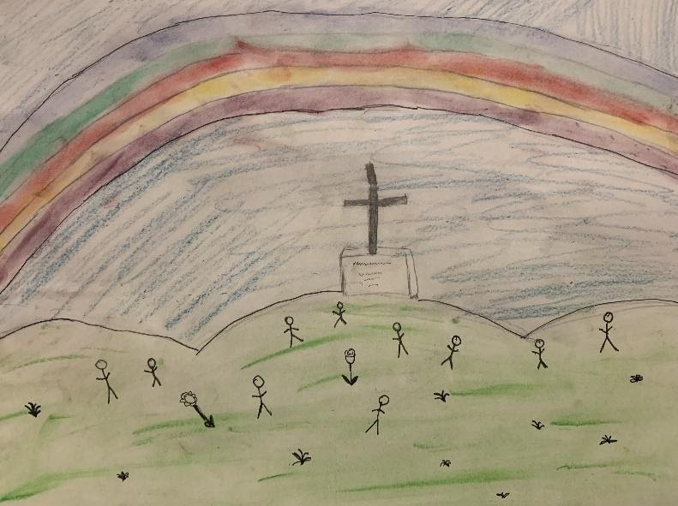
Be merciful, just as your father is merciful.
Buďte milosrdní, jako je milosrdný váš otec.

Anna Magdalena + Anna Marie Soběslavská (age 7 and 10 / 7 a 10 let)
MARCH 12
Psalm 107:1-3, 17-22, Ephesians 1:7-14

We have Lenten period to let go of something unnecessary, to leave, to free. Right now, we wish the pandemic had finally left us... I'm sure that's what we're working on, but it's not the point. To this we are non-mercifully returned by the Bible: "In Him we are redeemed, our sins are forgiven."
Here, inside, we need to heal, this is where our attention and care is directed. It's easy to talk about things that are so much and like to talk about in public, things that we're not responsible for. But then it happens that we are like the words in Psalm 107:4: "They wandered through the desert, along the path of the wastelands, but they did not find the cities of the seat of God." The only way we're going to find God is if we find ourselves. When we stop lying to ourselves, put on masks (except for those on the mouth and nose for protection) and hide.
A virus has settled in our software, which causes a change in our programming and its influence we are going our own way. Only the word of our Programmer can heal. He offers fasting as a reset. Rebuilding our lives of faith. But it can't be without our activity! True, in Jesus Christ we are redeemed, his sacrifice is enough. We don't have to add anything to it. But all of God's activities have a purpose, their "to." We are saved, healed to live, to praise God for the wonders he does with us. He earned us the praise of his glory (Eph 1:14).
That's our answer and working with God. We are offered God's armor (Eph 6), fighting ourselves and the sin virus requires armed. No spiritual pacifism, no lying that someone will fight it for us! Our mission is to glorify the Lord, both in words and in our commitment to truth, justice, peace, and the proclaiming of the gospel.
If we think that it's too much for us, let's drop, leave something necessary, and become freer for the mission God has earned us.
Lord, heal us. Amen.

Marek Zikmund, ECCB Přerov

12. BŘEZNA
Žalm 107,1-3, 17-22, Efezským 1,7-14

Postní období máme k tomu, abychom něco zbytného pustili, opustili, osvobodili se. Momentálně si přejeme, aby nás konečně opustila pandemie… Na tom se jistě pracuje, nicméně to není tím podstatným. K tomu nás ne-milosrdně vrací Bible:
„V něm jsme vykoupeni, naše hříchy jsou nám odpuštěny.“
Tady, uvnitř potřebujeme uzdravit, sem je směrována naše pozornost a péče. Ono se to snadno zakecá věcmi, o kterých se tolik a rádo mluví na veřejnosti, věcmi, za které my sami nemůžeme. Ale pak se stane, že jsme podobni slovům v Ž 107,4: „Bloudili pouští, cestou pustin, města sídla Božího však nenalezli.“ Najdeme se s Bohem, jen když se najdeme se sebou. Když si přestaneme nalhávat, nasazovat masky (kromě těch na ústa a nos kvůli ochraně) a schovávat se.
V našem softwaru se usadil vir, který působí změnu našeho naprogramování a jejím vlivem si jedeme podle svého. Jedině slovo našeho Programátora dokáže vyléčit. Nabízí půst jako reset. Znovunastavení našeho života víry. Bez naší aktivity se to ale neobejde! Pravda, v Ježíši Kristu jsme vykoupeni, jeho oběť je dostačivá. K ní nemusíme nic přidávat, na to stačí sám Ježíš. Jenže všechna Boží aktivita má svůj účel, své „aby”. Jsme zachráněni, uzdraveni, abychom žili, abychom vzdávali Bohu chválu, za divy, které s námi koná. Přímo si nás vydobyl k chvále své slávy (Ef 1,14).
To je naše odpověď a spolupráce s Bohem. Je nám nabízena Boží zbroj (Ef 6), boj se sebou a s virem hříchu vyžaduje ozbrojení. Žádný duchovní pacifismus, žádné nalhávání, že to někdo vybojuje za nás! Naším posláním je oslavovat Hospodina, jak slovy, tak svým závazkem k pravdě, spravedlnosti, pokoji a zvěstování evangelia.
Kdyby se nám zdálo, že je toho na nás moc, upusťme, opusťme něco zbytného
a staneme se svobodnějšími pro své poslání, ke kterému si nás Bůh vydobyl.
Pane, uzdrav nás. Amen.

Marek Zikmund, ČCE Přerov

MARCH 13
John 3:1-15

The story of Nicodemus coming to Jesus by night is one of my favorite Bible stories. The stealth of this respectable Pharisee, who was a member of the Sanhedrin council, the inner ring of First Century Jewish religious scholars and judges, is noteworthy. He didn’t want others to see him engaging in this dialogue with the itinerant Galilean rabbi Jesus of Nazareth who’d been creating such a stir in Jerusalem. Yet his curiosity and openness to considering whether this might indeed be one sent from God egged him on to steal out to this nocturnal Q & A session with Jesus.
It reminds me somewhat of our recent situation in the United States Senate, where the articles of impeachment were weighed by our senators, and just a few Republicans were willing- at their own political peril - to consider the merits of the case against our former President as presented by the Democratic prosecution. As we read John 3, we may wonder whether Nicodemus will actually step away from his colleagues and become a disciple, based on his honest consideration of the questions posed to him by Jesus, or will he retreat into safety, sticking with the more comfortable path of security and so remain silent later on when Jesus is brought before the Sanhedrin on the night of his arrest?
To be a disciple of Jesus Christ calls for courage. Those of us who lived through the long years of totalitarianism in the Czech Republic and those of us who’ve recently experienced the challenge to democracy in the United States know that discipleship sometimes calls for a willingness to leave our familiar ways of viewing the world. It takes being “born by the Spirit,” and a willingness to step out of the comfort of our lives.
“If I have told you about earthly things and you do not believe,” says Jesus to Nicodemus, “how can you believe if I tell you about heavenly things?” Faith is an act of belief. It involves taking a risk. It takes stepping out there, whether by night or in broad daylight, to start on the path toward spiritual insight and eternal life as we follow where Jesus leads us.

Tom Forster-Smith, Chicago, IL

13. BŘEZNA
Jan 3,1-15

Příběh Nikodéma, který přijde za Ježíšem v noci, je jeden z mých oblíbených biblických textů. Kradmost jednání tohoto váženého farizea, člena Sanhedrinu, nejužšího okruhu židovských vzdělanců a soudců prvního století, stojí za povšimnutí. Nepřál si, aby ho někdo viděl při rozhovoru s tím potulným galilejským rabínem, Ježíšem z Nazareta, který v Jeruzalémě vzbudil takový rozruch. Jeho zvědavost a otevřenost otázce, zda by snad tento Ježíš skutečně mohl být seslaný od Boha, ho přesto přiměla podniknout tuto tajnou noční výpravu.
Svým způsobem mi to připomíná nedávnou situaci v Senátu Spojených států, kdy senátoři probírali body impeachmentu (bývalého prezidenta Donalda Trumpa). Pouze několik republikánů mělo odvahu – na vlastní nebezpečí – zvážit přínosy obžaloby vznesené demokraty. Při čtení 3. kapitoly Janova evangelia nám možná proběhne hlavou, zda se Nikodém rozhodne na základě svého upřímného uvažování nad otázkami, které mu položil Ježíš, odstoupit od svých kolegů a stát se učedníkem, nebo zda se naopak stáhne zpět do bezpečí a bude dále kráčet po pohodlnější cestě, aby později mlčel, když Ježíše v noci jeho zatčení přivedou právě před Sanhedrin.
Být učedníkem Ježíše Krista, to chce odvahu. Ti z nás, kteří prožili dlouhá léta totality v Československu, i ti z nás, kteří nedávno prožívali situaci ohrožující americkou demokracii, vědí, že být učedníkem někdy vyžaduje ochotu opustit vyšlapané cesty, zaběhnuté způsoby vnímání světa kolem nás. Vyžaduje to „narození z Ducha“
a ochotu vystoupit z pohodlí dennodenního prožívání života.
„Jestliže nevěříte, když jsem k vám mluvil o pozemských věcech,“ říká Ježíš Nikodémovi, „jak uvěříte, budu-li mluvit o nebeských?“ Víra je čin, který vyžaduje důvěru. Obnáší určité riziko. Abychom vykročili za Ježíšem na cestu duchovního poznávání, na cestu za věčným životem, musíme vykročit do neznáma, ať už je to pokradmu v noci, nebo za bílého dne.

Tom Forster-Smith, Chicago, IL

MARCH 14, 4th Sunday of Lent
John 3:16

Unrequited Love
A poet once said: “When she loves him and he loves her back, it’s a beautiful thing. But it’s terribly boring.” From the perspective of a poet or writer, unrequited love is way more interesting. He loves her and she - NOTHING. That’s the real plot! A great story in which hope has a taste of despair and sadness is mixed with joy. Will she notice me? When will she stop acting like I don't exist? When will she smile at me, call me, answer my text message? Will she do something to make me see she loves me too? Even a small hint would be great! What else can I think of to please her? What else can I do to make her realize how much I love her?
I do understand poets. It is the real plot and you can easily describe 10 degrees of the tormented soul and come up with at least 100 ways how to strike the attention of your loved one, how to break the curse of being invisible. And there are thousands of situations that can happen in such a relationship.
As a matter of fact, the plot of the Bible is a great story of unrequited love. God decides to love humanity. And humanity? Human beings don’t give
a damn. Humanity pretends not seeing God’s love and we are able to be pretty resourceful in showing God that we don’t care for his love. The plot of the Bible is that humanity consistently chooses violence over peace, hate over love and self over community.
But God is patient and he is still trying. Maybe they'll notice. He did not give up on this one-sided relationship. He likes those who don't like him. And he puts hope in those who would not put their hope in him. God's love, which the New Testament calls agape, is not an overwhelming desire or strong feeling, but a choice. The choice everyone has to make over and over again. And it doesn't really matter if my loved one disappointed me or did something terrible to me.

Have you ever been an object of hate? I mean, have you had the experience of somebody hating you? It is a shattering experience. And it is a defining experience. When we are hated, we have a choice. We can choose to ignore it, we can choose to hate back or we can choose agape. The choice has nothing to do with those who hate us and everything to do with who we decide to be.
And God made a choice. This is love: not that we loved God, but that he loved us and gave the only Son, despite the fact that humanity has been rejecting him.
God’s love has an essential quality though. It’s generous. God loves humanity as if we were better than we really are. God loves people who are angry and reckless, as if they were kind and caring. Ordinary people, as if they were exceptional personalities. This is not a lie or hypocrisy. It is a generous gift of love so we can truly become kind, good, and compassionate in relationship with God who shares his story with us.

Ivo Mareš, Diaconia ECCB

Neopětovaná láska
Jeden básník řekl: Láska, kdy ona miluje jeho a on zase miluje ji, je sice krásná věc, ale je to strašná nuda. Z pohledu básníka či spisovatele je mnohem zajímavější láska neopětovaná, kdy jeden miluje toho druhého a ten druhý – NIC. To se pak dobře píše. To je konečně pořádná zápletka, velký příběh, v němž má naděje zároveň příchuť zoufalství a kde se smutek mísí s radostí. Všimne si mě? Kdy už se přestane tvářit, jako bych vůbec neexistoval? Kdy se na mne usměje, zavolá, odpoví na esemesku? Udělá aspoň něco, z čeho bych mohl poznat, že mě má taky rád nebo ráda? I malý náznak by stačil! Co mám ještě vymyslet, aby mě konečně vzal na vědomí? Co mám ještě udělat, aby viděla, jak moc ji mám rád?
Chápu básníky. O tom se opravdu dobře píše. Můžete popsat klidně 10 stupňů rozervanosti duše a vymyslet si nejmíň 100 způsobů, jak milovanou osobu zaujmout, jak zlomit to prokletí nevšímavosti. A k tomu dalších 1000 možných i nemožných situací, které v takovém vztahu mohou nastat.
Také bibli můžeme číst jako jeden velký příběh neopětované lásky. Bůh si zamiloval člověka. A člověk? Člověk mu na tu jeho lásku kašle. Velmi úspěšně dělá, že ji nevidí, a dokáže vynaložit značnou vynalézavost, aby dal Bohu najevo, že o jeho lásku nestojí. Vždyť celá bible vypráví o tom, jak si lidstvo neustále libuje v násilí, místo aby usilovalo o pokoj. A tam, kde máme jednat s láskou a laskavě, dáváme přednost tvrdosti a nenávisti. A tam, kde můžeme něčím obohatit společenství, myslíme jen na sebe a své vlastní zájmy.
A trpělivý Bůh to stále zkouší. Snad si toho všimnou. Nezlomil nad tímto jednostranným vztahem hůl, nevzdal to. Má rád i ty, kteří ho rádi nemají. A vkládá naději i do těch, kteří by do něj svou naději nevložili. Boží láska, kterou Nový zákon nazývá agapé, totiž není neovladatelná touha ani hluboký cit, ale rozhodnutí. Rozhodnutí, které vždy znovu a znovu v nejrůznějších situacích dělá každý sám za sebe. A je vlastně jedno, jestli mě ten druhý něčím zklamal nebo mě v tu chvíli neuvěřitelně štve.

14. BŘEZNA, 4. neděle postní
Jan 3,16

Byli jste někdy objektem nenávisti? Pokud máte zkušenost, že vás někdy někdo opravdu nenáviděl, pak jistě víte, jak to s člověkem zacloumá. Ale je to zkušenost velmi cenná. Když vás někdo nemá rád, pak máte tři možnosti. Můžete to ignorovat, můžete se rozhodnout, že ho budete taky nenávidět (případně mu i občas zaškodit) a můžete se rozhodnout pro agapé. To rozhodnutí se děje nezávisle na tom, co na to ten druhý – je to rozhodnutí, kým chci v tom vztahu být já.
A Bůh se rozhodl. V tom je láska: ne že my jsme si zamilovali Boha, ale že on si zamiloval nás a poslal na svět svého jediného Syna, navzdory tomu, že jej lidstvo odmítá a zavrhuje.
Boží láska má totiž ještě jednu zásadní kvalitu – je velkorysá. Bůh má člověka rád, jako kdyby byl člověk lepší, než ve skutečnosti je. I lidi prchlivé a lehkomyslné má rád, jako by byli ušlechtilí. I lidi obyčejné, jako by to byly osobnosti výjimečné. To není lež ani přetvářka. Ale spíš velkoryse darovaný prostor k tomu, aby se člověk ve vztahu
k Bohu, který s ním sdílí jeho příběh, skutečně stal ušlechtilým, dobrým a milosrdným.

Ivo Mareš, Diakonie ČCE

MARCH 15
Exodus 15:22-27

Of Wood and Word
The period of Lent reminds of the journey of Israel in wilderness. It is a journey from slavery to the promised land. Lent takes forty days, the journey took forty years. According to the prophet Hosea, it was a period of Lord’s dating Israel. At times, this dating was quite tempestuous, arguments and reproaches were a fact of life there. In spite of all this, the period has become a foundation of an eternal relation.
The two stopovers in the wilderness that we are reading about today, represent
a model of the forty years that would follow. The journey starts at the shore of the Red Sea, the very sea that the Lord had thrown Egyptians into as they were hunting Israel. But now, Israelites are getting thirsty and the first oasis they come across has but water, that is bitter. Following God’s instruction Moses heals the water: he throws a piece of wood into the water and it becomes potable. It is here, I believe, that the mystery of this story lies: the sentence “and the Lord showed him a tree” (verse 25) could also read in Hebrew “and the Lord gave him a piece of advice”. Indeed, the following verses seem to corroborate this reading. They deal with the obedience of God and his commandments. On the symbolic level, the piece of wood stands for God’s word, or as Gregory of Nyssa puts it, it stands for the wood of Christ’s cross. If we throw this “wood” into our lives, if we obediently accept God’s guidance for our lives, then various bitter parts of our past and presence become potable, or rather: bearable. If the stopover in Marah prefigured the Mount Sinai, where Israel received the Law, then the stopover in Elim “where there were twelve springs of water and seventy palm trees” clearly means the promised land.
The period of Lent is an opportunity to apply the wood of God’s word to various bitter lagoons of our lives. It is an opportunity to get them healed by God. And we may ask ourselves: What is currently bitter water for me? And if I apply God’s assurance that I am his child and that he observes my steps with delight to this, what will it do?

Petr Sláma, ECCB

15. BŘEZNA
Exodus 15,22-27

O dřevu a slovu
Postní období připomíná cestu pouští. Je to cesta mezi otroctvím a zaslíbenou zemí. Půst trvá čtyřicet dní, cesta pouští trvala čtyřicet let. Podle proroka Ozeáše to byla doba námluv mezi Hospodinem a Izraelem (Ozeáš 11). Námluvy to byly bouřlivé, docházelo při nich ke sporům a a vzájemným výčitkám. Přesto se tato doba stala pevným základem budoucího vztahu.
Dnešní verše o prvních dvou zastávkách na poušti jsou modelem celých čtyřiceti let putování po poušti. Putování začíná u Rudého moře, do něhož Hospodin smetl ty, kdo Izraelce zotročovali a nakonec ho chtěli zahubit. Na Izrael dolehla žízeň. První oáza, na kterou narazí, má jen hořkou vodu. Na Boží radu Mojžíš vodu v Maře uzdraví: hodí do té vody dřevo a voda zesládne. Zde se, myslím, skrývá klíč k celému vyprávění. Slova „Hospodin mu ukázal dřevo“ (verš 25) mohou hebrejsky znamenat také „Hospodin ho vyučil radě“. A hned další verše ukazují, že jde doopravdy o víc než o dřevo: jde o to, jestli člověk poslouchá Pána Boha, dodržuje jeho ustanovení
a koná jeho vůli. Tohle dřevo symbolizuje Boží slovo. Podle Řehoře z Nyssy symbolizuje dřevo Kristův kříž. Když ho člověk do života přijme, stanou se všechny možné životní hořkosti něčím, s čím se přece jen dá smysluplně žít. Jestliže byla zastávka v Maře předobrazem hory Sinaj, kde Izrael dostane Desatero, je zastávka v Elím předobrazem země zaslíbené, kde je všeho dostatek.
Postní doba je dobou, kdy si máme do různých hořkých vod a bažin svého života hodit dřevo Božího slova a nechat si je Páme Bohem proměnit. Která je ta hořká oblast mého života? Když na ni přiložím Boží slovo, ujištění, že jsem Boží dítě a Bůh se zalíbením sleduje mou cestu, co to s tou hořkostí udělá?

Petr Sláma, ČCE

MARCH 16
Psalm 107:1-16

My wife and I wonder together how the world will remember this time of the COVID-19 pandemic. It has changed all of our lives and we have lost many dearly loved family and friends. And we are not yet through this difficult time, in many ways it feels like we are still wandering in a wilderness. As Psalm 137:4 says, “how can we sing a song of the Lord” in a time like this?
And yet we are reminded in the Psalm from today, that the “steadfast love” of the Lord “endures forever”. The Lord was with those who wandered in wastelands, who hungered and thirsted, those in exile and prison. Just as the Lord is with those in hospitals and those who weep and mourn for loved ones no longer with us. In this painful and difficult time it is still true, the Lord’s “steadfast love endures forever”.
In fact, it is this truth I believe, that can sustain and give strength as we all navigate this time of wilderness. After all, the wilderness is not a place absent of God, but
a place where humans have and will continue to encounter God. A place where we recognize our need for God and God’s steadfast love to sustain and guide us.
O loving a gracious God, we are walking through a challenging wilderness and are in need of your love and strength. Provide for us today what you know we need, so that we too can give thanks for your wonderful works and your steadfast love. Amen.

Rev. Ryan and Alethia White,
Iranische Presbyterianische Gemeinde Berlin, Presbyterian Church (USA)

16. BŘEZNA
Žalm 107,1-16

Často se ženou přemýšlíme, jak bude svět vzpomínat na pandemii COVID-19. Všem nám změnila životy a mnozí z nás přišli o někoho ze svých blízkých. A zatím zřejmě nejsme na konci tohoto náročného období – v mnohém má člověk pocit, jako bychom stále bloudili uprostřed divočiny. Jak čteme ve 4. verši 137. Žalmu: „Jak bychom však mohli zpívat píseň Hospodinovu“ v takovéto době?
Dnešní žalm nám však připomíná, že Boží milosrdenství je věčné. Pán byl s těmi, kteří bloudili v pustinách, kteří žíznili a hladověli, s těmi, kteří byli ve vyhnanství a ve vězení. Stejně tak je s těmi, kdo pobývají v nemocnicích, ať už jako pacienti, nebo jako personál, i s těmi, kdo truchlí nad ztrátou milovaných. I v této bolestivé a těžké době stále platí, že „Boží milosrdenství je věčné“.
Věřím, že právě tohle vědomí nás může podržet, dodat sílu a provést nás touto „divočinou“. I v divočině je Pán Bůh přítomen. Je to místo, kde se lidé setkávali
a nadále budou setkávat s Bohem. Je to místo, kde si naplno uvědomujeme potřebu být s Bohem, potřebu Božího milosrdenství, které nás bude podpírat a vést.
Milostivý a dobrotivý Bože, putujeme náročnou pustinou a potřebujeme tvoji lásku
a posilu. Dej nám dnes, prosíme, to, co ty sám víš, že potřebujeme, abychom ti mohli vzdávat díky za tvé skvělé činy i za tvé věčné milosrdenství. Amen.

Rev. Ryan and Alethia White,
Iranische Presbyterianische Gemeinde Berlin, Presbyterian Church (USA)

MARCH 17
John 8:12-20

After the long winter; after too much time spent in too little space; after the numbing routine of quarantine and the longing for reconnection – we imagine the delight of stepping out, once again, into the light. We squint and shield our eyes and try to take in the world we thought we knew but which now appears – for a few seconds at least – as alien as the moon.
In the Message translation of today’s gospel passage, Jesus says, “I provide plenty of light to live in.” Sometimes it might seem like too much light, like more light than we can handle, the kind of intense light and clarity that makes us want to return to the darkness with which we had grown surprisingly comfortable. I think of Peter seeing himself and his world in a whole new light after the amazing catch of fish in Luke 5. Overwhelmed he says to Jesus, “Go away from me, because I am a sinful man!”
Or I think of what I believe is a harsh and holy light shining on our nation this past year. So many of the painful realities and broken places that we have barely kept under the surface of our national life have now been exposed: our radical racism and violence and devotion to white supremacy – all laid bare.
And yet as Martin Luther King, Jr and other prophetic voices have taught us, it is only when we let the light of Christ and the fresh air of the Holy Spirit touch our wounds will we move towards healing. Only when we live in the welcoming light of Jesus will we discover our capacity for compassion and peacemaking.

Mark Harper, Covenant Presbyterian Church, Athens, Georgia

17. BŘEZNA
Jan 8,12-20

Po dlouhé zimě, poté, co jsme strávili příliš mnoho času v příliš malých prostorech, po paralyzující rutině lockdownů a karantén, toužíme po opětovných shledáních, lidské blízkosti, a představujeme si ten opojný pocit, až budeme zase moci vykročit do světla. Mžouráme, chráníme si oči a snažíme se pojmout svět, obnovit ten obrázek, který jsme si v mysli uchovali. Ale ten svět se najednou – alespoň zkraje na malý okamžik – zdá zcela jiný než ten, na který si vzpomínáme „ze dřívějších dob“, najednou je úplně cizí.
V dnešním poselství evangelia Ježíš říká: „Já jsem světlo světa; kdo mě následuje, nebude chodit ve tmě, ale bude mít světlo života.“ Někdy nám může připadat, že to množství světla je příliš velké a jeho intenzita a jas v nás vzbuzuje touhu vrátit se do temnoty, jíž jsme až příliš snadno přivykli. Vybavuje se mi zde Petr, který po onom zázračném rybolovu v 5. kapitole Lukášova evangelia najednou vidí sebe a celý svůj svět v novém světle. Zaskočen tím návalem pocitů, říká Ježíšovi: „Odejdi ode mne, Pane, vždyť já jsem člověk hříšný.“
Myslím také na přísné a svaté světlo, jež bylo v průběhu celého posledního roku vrženo na náš národ. Tolik bolestivých pravd, tolik trhlin, které byly doposud jakž takž skryty pod povrchem, je najednou obnaženo: radikální rasismus, násilí, oddanost „dominanci bílé rasy“ – to vše najednou vysvítá v plnosti své hrůzy.
Přesto přese všechno, jak nás učil Martin Luther King mladší i další prorocké hlasy: jen tehdy, necháme-li světlo Ježíše Krista a čerstvý vánek Ducha Svatého působit, dotknout se našich ran, jen tehdy budeme spět k uzdravení. Jen tehdy, žijeme-li ve světle Ježíšovy otevřené náruče, můžeme pochopit, kam až může sahat naše milosrdenství a kde všude dokážeme vnášet mír a pokoj.

Mark Harper, Covenant Presbyterian Church, Athens, Georgia

MARCH 18
Psalm 51

One of the basic pillars of every Christian community is, that we are able to forgive each other. This is true for marriage and family as well as for a congregation, a village and the whole society – and finally also for the whole world. Where people are forgiving each other, there we can breathe better, there we are doing well, there is peace.
It is not by chance, that we pray in the Lord´s prayer „Forgive us our trespasses as we forgive those who trespass against us.“ But we know, how difficult it can be, to forgive each other and ask for forgiveness. Who asks for forgiveness, admits, that he or she did something wrong. We know well the principle of revenge. And we sure also know well the vitious circle, where everyone is waiting, that the other will change and will step out of the vitious circle and asks for forgiveness. The other offended or insulted me. So I am waiting for an apology. Such a situation can be the beginning of the end of a marriage or friendship or a good neighborhood.
Psalm 51 is showing us a different way. It is a prayer for forgiveness and reminds us, that the secret of forgiveness is God himself, in his mercy. I can pray to God with the desire, that he will be merciful to me, that he will forgive me my sins. But I have to be aware of my sins and I have to confess and regret them. Forgiveness needs our repentance and our desire to restore relations, faithfulness, and trust. Psalm 51 is really a school of repentance and forgiveness. It is an intimate encounter between
a person and God and as Christians we believe that Christ took our sins and liberated us for a new life. Because of this we can build our life on the mercy of God, who is giving us every day a new chance to live out of his forgiveness. Because of this we can confess to the people around us, that we behaved badly, without love and compassion and ask for forgiveness. And we can forgive them, who have us hurt. And because God does the first step, we can also do the first step, even when we think, that the other person should do the first step.

Merciful God, we ask you for your mercy for us. Help me also today, to live out of your mercy and forgiveness, so that we will forgive, when somebody is asking me to forgive. Help us and this world to take the possibility of forgiveness as a precious gift from you. For this we thank you a praise you as our Lord and brother. Amen.

Gerhard Frey-Reininghaus, Prague

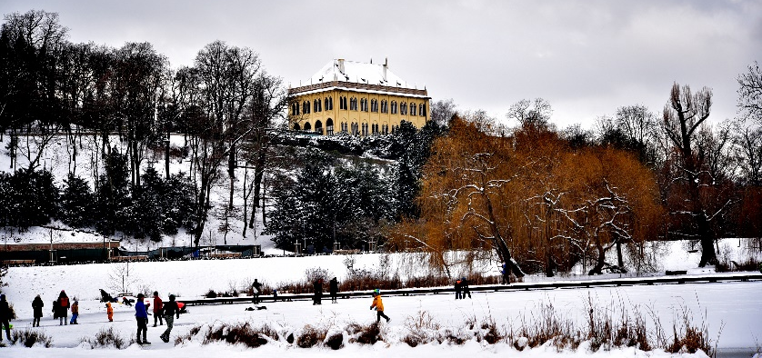

Jeden ze základních pilířů každého křesťanského společenství je, že si umíme odpouštět. To platí pro manželství a rodinu stejně jako pro sbor, obec nebo i pro celou společnost – a koneckonců pro celý svět. Kde si lidé navzájem odpouští, tam člověk může lépe dýchat, tam jsou dobré předpoklady pro společný život.
Není náhodou, že v modlitbě Páně prosíme: „Odpusť nám naše viny, jako i my odpouštíme našim viníkům.“ Ale víme, jak může být těžké si navzájem odpustit
a prosit o odpuštění. Kdo prosí o odpuštění, přizná, že dělal něco špatně. My známe dobře ten princip odvety, který se uplatňuje v politice, ale i v osobním životě.
A známe také ten bludný kruh, kde každý čeká, až se ten druhý změní, vykročí z toho bludného kruhu a omluví se. On mě přece zranil, ona mě přece urazila. Tak ať se omluví. Taková situace může být i začátkem konce manželství, přátelství nebo dobrého sousedství.
Žalm 51 nám ukazuje jinou cestu. Je to modlitba o odpuštění a připomíná nám, že tajemství odpuštění leží v Bohu samotném, v jeho milosrdenství. Smím se modlit k Bohu a prosit, aby se nade mnou smiloval, aby mi odpustil moje hříchy. Ovšem musím si svoje hříchy uvědomit a musím je přiznat a litovat jich. K odpuštění patří pokání a touha o nápravu vztahů a důvěry. Žalm 51 je přímo škola pokání a odpuštění. Je to důvěrný rozhovor mezi člověkem a Bohem a jako křesťané věříme, že právě Kristus vzal na sebe naše hříchy a osvobodil nás k novému životu. Proto můžeme stavět náš život právě na tom milosrdenství Boha, který nám dává každý den novou šanci žít z jeho odpuštění. Proto pak můžeme přiznat i lidem kolem nás, že jsme se chovali špatně, bez lásky a bez soucitu a poprosit o odpuštění. A odpouštět těm, kteří nám ublížili a nás zranili. Protože Bůh dělá ten první krok, mohli bychom také někdy udělat ten první krok, i když myslíme, že by to mělo být na tom druhém.

18. BŘEZNA
Žalm 51

Milosrdný Bože, prosíme tě o slitování nad námi. Pomoz nám i dnes žít z tvého milosrdenství a odpuštění, abychom i my odpustili, když nás někdo prosí o odpuštění. Pomoz nám a tomuto světu přijmout možnost odpouštění jako vzácný dar od tebe. Děkujeme ti za tento dar a chválíme tě jako našeho Pána a bratra. Amen.

Gerhard Frey-Reininghaus, Praha

MARCH 19
Psalm 51:1-12

A Psalm of David set when the prophet Nathan came to him after David had committed adultery with Bathsheba.
I remember years ago when I was in high school, a close friend of mine’s parents were having marital troubles. The wife had gone outside of the marriage and committed adultery with another classmate’s Dad. We were all a part of the church, which made the whole affair all the more scandalous and confusing. I remember hearing about it happening, and thinking, “how could someone from church do that?” The concept of it seemed so vile, so destructive, hurtful and malicious.
I remember this being one of the first times I learned that good people can also make terribly bad decisions. In the end, the wife ended up reconciling with her husband and saving their marriage and keeping their family together. I remember thinking that her husband, my close friend’s father, was some kind of superhero for being able to work through that and forgive her for cheating on him. I can only surmise that he was able to carry through it all because of the grace of God giving him strength and cleansing the soul of his wife and creating in her a pure heart. God sustains us through the hardest of trials and does so with a steadfast and always supportive embrace. It was evident that God had breathed his holy spirit into their lives and washed away their iniquities.
Heavenly Father, grant us your wisdom and guidance so that we may be able to come as honest people before you. That we may retain the strength to sustain through the hardest of setbacks. Lord, cleanse our souls as we come before you as your humble, dedicated servants. See in us what we would rather not examine and show us the way to redemption, the path to righteousness. Lord, we pray for your continued guidance as we go through our lives, acting as agents of your love. In Jesus name we pray, Amen.

Mark Etzel, Southminster Presbyterian Church

19. BŘEZNA
Žalm 51,1-12

Davidův žalm, když k němu přišel prorok Nátan, protože vešel k Bat-šebě.
Kdysi dávno, když jsem chodil na střední školu, prožívali rodiče mé blízké kamarádky manželskou krizi. Šlo o to, že žena byla nevěrná svému muži s otcem dalšího spolužáka. Všichni jsme chodili do kostela – o to více skandální a nepochopitelná pro mě celá ta aféra byla. Vzpomínám si, že když jsem se dověděl, co se stalo, říkal jsem si: „jak mohl někdo z kostela něco podobného provést?“ Takové jednání mi připadalo ohavné, destruktivní, zraňující, podlé a zákeřné. Byl to jistě jeden z prvních okamžiků, kdy jsem si uvědomil, že i dobří lidé někdy udělají hodně špatná rozhodnutí. V tomto případě se nakonec žena se svým mužem usmířila, zachránila manželství a zabránila rozpadu rodiny. Vzpomínám si, že jsem si tehdy říkal, že ten muž, otec mé blízké kamarádky, musí být nějaký superhrdina, když se přes takovou situaci dokázal přenést a odpustit své ženě, že ho podvedla. Mohu se pouze dohadovat, že celou situaci ustál s pomocí Boží; Pán mu dával sílu a ve svém milosrdenství očistil duši i srdce jeho ženy. Pán Bůh nás podporuje v dobách nejtěžších zkoušek, na jeho náruč i posilu se vždycky můžeme spolehnout. Bylo zřejmé, že Pán seslal svého Svatého Ducha do životů těchto lidí a smyl jejich nepravosti.
Nebeský Otče, dej nám moudrost a veď nás, abychom před Tebe mohli předstupovat jako poctiví lidé. Dej nám, abychom si dovedli udržet Tvoji sílu a čerpat z ní v těch nejtěžších chvílích. Pane, očisti naše duše, když před Tebe předstupujeme jako Tví pokorní a oddaní sluhové. Ty v nás vidíš všechno to, co bychom my sami raději nezkoumali. Ukazuj nám cestu ke spasení, cestu ke spravedlnosti. Pane, prosíme, veď nás dál na cestě našimi životy, nechť dokážeme být posly Tvé lásky. Ve jménu Pána Ježíše, amen.

Mark Etzel, Southminster Presbyterian Church

MARCH 20
John 12:1-11

A picture of a beautiful community at a table - one of the sisters, who served to Jesus completely practically: with food and drink, the other one with an unexpected profession of love and devotion: she anointed Jesus‘ feet with an expensive oil, and their brother grateful for the given life: with his company – was disturbed only by Judas and his staged (?) care for the need of the poor… But didn’t he actually express our perplexity from the whole story, as well? Don’t we, too, find Mary’s act a bit too extravagant? The profligacy of Mary’s profession surely wasn’t accidental. We can see that the story is not a „wasting challenge“ – it is an encouragement for not being afraid to give the most expensive we have when Jesus comes in question. To give everything there, where we feel we meet Jesus. Not to be afraid to switch off the reasonable justifications why not to do it, when there comes the singular moment, and not to be afraid to ridicule or discredit oneself. There is no instruction for it and such moment is very difficult to recognize. It is easier to join the crowd, almost fully assembled to wave the palm leaves and to cry hosanna. That also surely is a one great profession. But without the first one who starts to wave and cry, there would be no-one to join… Mary encourages us wiht her act not to wait for the others and to join Jesus ourselves, in our singular way. We don’t have to be afraid that we would embarrass ourselves. Let’s believe that Jesus won’t leave us in it alone, either, and he will confess our profession, yes, he will use it as another stone for the mosaic of his work of salvation.
Mary’s way of profession is definitely the only possible one. That community around Jesus, there also was Martha with her furtive service and Lazarus who was „just“ nearby for Jesus. He didn’t do anything special or visible, yet he got the greatest of the gifts: the gift of life.
Jesus, please stay with us when we seek our way how to be with you in close relationship, and please let us not to be shy to express our faith even in some surprising way when we get an opportunity for it. Amen.
Jiřina Kačenová, ECCB

20. BŘEZNA
Jan 12,1-11

Obraz krásného obecenství u stolu, při němž jedna ze sester sloužila Ježíšovi zcela prakticky: jídlem a pitím, druhá nečekaným vyznáním lásky a oddanosti, když mu pomazala nohy vzácným olejem, a jejich bratr plný vděčnosti za darovaný život svou společností, narušil jen Jidáš svou hranou (?) starostí o potřeby chudých. Ale nevyjádřil tím vlastně i naše rozpaky nad celým příběhem? Nezdá se i nám ten Mariin čin až příliš marnotraný? Ta rozmařilost Mariina vyznání jistě nebyla náhodná. Vždyť v tom příběhu nejde o výzvu k plýtvání, nýbrž o povzbuzení k odvaze vydat to nejcennější, co mám, když jde o Ježíše. Vydat se plně tam, kde cítím, že jdu Ježíšovi naproti. Nebát se vypnout rozumná zdůvodnění, proč to neudělat, když jde
o jedinečnost okamžiku, a nebát se třeba i zesměšnit či znemožnit. Není na to žádný recept a těžko se taková chvíle odhaduje. Je jednodušší přidat se k zástupu, který se již téměř shromáždil, aby začal mávat palmovými ratolestmi a volat hosanna. I to je jistě velké vyznání. Jenže bez toho prvního, který začal mávat a volat, by nebylo ke komu se přidat… Marie nás svým činem povzbuzuje, abychom nečekali na druhé
a sami se k Ježíši přiznali svým vlastním jedinečným způsobem. Nemusíme se bát, že se ztrapníme. Věřme, že ani nás v tom Kristus nenechá samotné a přizná se k našemu vyznání, ano použije ho jako kamínek do mozaiky svého díla spásy.
Mariin způsob vyznání jistě není ten jediný možný. V tom společenství kolem Ježíše byla také Marta se svou nenápadnou službou a Lazar, který byl „jen“ Ježíši nablízku. Ten neučinil nic významného a viditelného, a přece dostal dar největší – dar života.
Pane Ježíši, prosíme, stůj při nás, když hledáme tu svou cestu, jak být s Tebou v tom nejužším vztahu a dej, až se nestydíme vyjádřit svou víru třeba i nějakým překvapivým způsobem, když k tomu budeme mít příležitost. Amen.

Jiřina Kačenová, ČCE

MARCH 21, 5th Sunday of Lent
Jeremiah 31:31-34

Contracts, agreements and treaties follow us throughout our lives. They may refer to property, employment or marriage. There are pacts and treaties among states, there are agreements about world oceans and even space. These contracts should establish interaction without conflicts and affirm that conflicts will be reconciled if they arise. In Czech language you can express all these terms with one word: smlouva, the same term is used for the covenant in Jeremiah 31.
There is also an agreement between our churches PCUSA and ČCE. The parishes that are thousands of miles distant, divided by the ocean, with different historical experience and languages, long for better cooperation. They think over how to exchange experiences, how to come closer together in worship and mutual respect. At the beginning is an agreement that both sides undersign.
We have built such a relation between parishes ten years ago. We agreed to encourage one another in faith, help and support each other in mission activities. We want to achieve this through building new person to person contacts, affinity, and by worshipping together. Many things were positive and led our communities to feel the glory of our Lord. It was quite difficult to translate the sermons and prayers, but we want to go on. This agreement of partnership has potential and we want to continue.
In the book of the prophet Jeremiah we read about the covenant written on their hearts. It shows the relationship between God and man. Its transgression is not
a legal offence, but it is a transgression in the relation to God. And God gives us hope: “they shall all know me, from the least of them to the greatest… I will forgive their iniquity, and I will remember their sin no more.“ (Jer 31,34) There are no more the tables of stone, but transformed hearts and above all, God´s mercy.
Lord our God, we thank you for the patience with us. Thank you for your Word which gives us hope. We pray for the parishes on both sides of the Atlantic, so they find inspiration and encouragement through your word. Amen

Jana Buzková, ECCB Vsetín

21. BŘEZNA, 5. neděle postní
Jeremiáš 31,31-34

Smlouvy a dohody nás provází celým životem. Týkají se majetku, zaměstnání nebo manželství. Jsou smlouvy, které mezi sebou uzavírají obce nebo státy. Jsou smlouvy o využívání moří i smlouvy o využívání vesmíru. Obecně by dodržení smlouvy mělo zaručit nekonfliktní interakci všech zúčastněných stran.
I mezi sbory PC USA a ČCE existují určité dohody. Sbory, které kromě tisíce kilometrů rozděluje oceán, historická zkušenost a rodný jazyk, hledají náplň spolupráce. Přemýšlí, jak si vyměňovat zkušenosti, jakým způsobem sdílet bohoslužby, jak navazovat vztahy. Na začátku jejich vztahu je smlouva, kterou spolu sbory uzavřou.
My jsme do vztahu s naším partnerským sborem vstoupili téměř před deseti lety. Dohodli jsme se, že se chceme vzájemně povzbuzovat ve víře, poznávat se
a podporovat se v misijních aktivitách. K tomu nechť nám pomůže vytváření vztahů mezi jednotlivci, ale i sdílené bohoslužby. Mnohé se nám povedlo
a posloužilo ke slávě Boží! Připravit dobré překlady obou kázání je ale velmi náročné. Nedokážeme to každý rok. Dohoda o našem partnerství má větší potenciál, než čemu my dokážeme dostát.
V Jeremiášově proroctví se píše o nové smlouvě vepsané do srdce. Smlouva je tu přirovnáním vztahu mezi Bohem a člověkem. Její porušení neznamená právní přestupek, ale jde o porušení vztahu s Bohem. A Bůh dává naději. „Svůj zákon jim dám do nitra, vepíši jim jej do srdce.“ Už nerozhodují kamenné desky, ale nasměrování k Bohu, proměnění našich srdcí a především milost Boží.
Pane Bože, děkujeme, že máš trpělivost se svým lidem. Děkujeme za slovo, které nám dává naději. Prosíme za sbory na obou stranách Atlantiku, aby v tvém slovu nacházely inspiraci a povzbuzení. Amen
Jana Buzková, ČCE Vsetín

MARCH 22
Psalm 119:9-16, Isaiah 43:8-13, 2 Corinthians 3:4-11

There is a fascinating set of juxtapositions within today’s Lenten texts: the pursuit of purity vs. the impossibility of achieving it; the power of human agency vs. the incompetence of human agents; the obligation to live towards God vs. the unique ability of God to draw us towards Godself. Collectively, these texts speak
a stabilizing word about the paradoxes of life lived before God. That word is that we human beings cannot make sense of ourselves and our projects apart from our life in God. Strive as we might and fail as we do, all of our existence is caught up in one in whom we “live and move and have our being.” Neither our greatest accomplishments nor our worst failures occur outside the realm of God’s providential activity in the world and intimate actions in our lives.
Lent can remind us of this stabilizing word spoken to our paradoxical existence. Rather than seeing it as a time of “preparing ourselves for the grace of God” (as if we could do anything to prepare ourselves for God’s grace), we can see it as a time of growing in awareness of that grace. Rather than seeing it as
a liturgical season with distinct habits and disciplines, we can see it as a time to give closer attention to the habits and disciplines that ought to mark our entire lives. Rather than seeing it as a time of sacrificing things, we can see it as a time of discerning between the transient things we enjoy and the enduring things upon which we depend. So be reminded again, today, that your life is not only lived before God but, through the work of Jesus Christ, caught up in God’s own life, which is the greatest and most stable of paradoxes.

Mark Douglas, Columbia Theological Seminary

22. BŘEZNA
Žalm 119,9-16, Izajáš 43,8-13, 2. Korintským 3,4-11

V dnešních postních textech je vedle sebe úžasný soubor textů: na jedné straně je tu cíl čistoty, na druhé nemožnost jejího dosažení, moc lidské činnosti oproti její neschopnosti, povinnost žít před Bohem proti jedinečné Boží schopnosti nás sjednotit se samotným Bohem. Celkově hovoří tyto texty o paradoxech života před Bohem. Lidé nemohou mít smysl ve své práci a sami v sobě odděleně od Boha. Snažíme se a chybujeme, celá naše existence vystihuje to, že „žijeme, pohybujeme se a jsme“. Ani naše největší výkony ani nejhorší selhání se nedějí mimo Boží působení ve světě a v našich životech.
Postní doba nám připomíná toto pevné slovo vyslovené v naší paradoxní situaci. Spíše než pochopit čas jako „přípravu sebe samých na Boží milost“ (abychom mohli udělat něco k přípravě na ni) můžeme ho chápat jako čas pro vnímání této rostoucí milosti. Spíše, než abychom toto období vnímali podle liturgie spojené s pokáním
a jiným jednáním, můžeme tento čas chápat jako dobu větší pozornosti, kterou se má vyznačovat náš vnitřní život. Více než doba pro to odevzdat věci to může být období rozlišování pomíjejícností, v kterých máme zalíbení a trvalých věcí, na které se spoléháme. Tak si dnes znovu připomeňme, že život nežijeme jen před Bohem, ale díky Ježíšově činu v Bohu, což je jeden z největších a nejstabilnějších paradoxů.

Mark Douglas, Columbia Theological Seminary

MARCH 23
Acts 2:14-24

I am struck with this scene from the Day of Pentecost, that day when unusual things seemed to happen, because of what Peter goes on to remind us. He reminds us of the prophet Joel, who said, “…God declares that I will pour out my Spirit upon all flesh…” To me, that is one of the miracles and mysteries of this text. The Spirit will be poured out upon all flesh. Not some of it. Not most of it. Not just on some and not the others. It will be poured on all. And that means not only will the young see visions and the old will dream dreams, but that all of us are capable of amazing good.
We often look at others and make distinctions between the “haves” and the “have nots.” We think “they are poor” and “they are rich.” Of course, in some ways this is true. However, when we do this we run the risk of focusing on what a person does not have as opposed to what they do possess. It is a scarcity vs abundance mindset. If we actually believe that the Spirit has been poured out on all flesh, then maybe we could act like it. Maybe then we will stop looking at another and only seeing “how poor” they are. Maybe then we will be able to look at them and come to understand the gifts that they do possesses, gifts that can be used for the good of the community. This is not to deny poverty in anyone’s life. Rather, it is a call to also affirm their humanity and their gifts, oftentimes hiding in plain sight. Humans are capable of so many wonderful things. There is an abundance of gifts in everyone around us. Can we see it?
Dear Lord, we thank you for the abundance of gifts you have so generously given to us in your grace, mercy, love, and more. We thank you for the gift of your Spirit, poured out on us and upon all. Help us to look for your life-giving Spirit in each one we encounter. Amen.

Andy Kort, First Presbyterian Church of Annapolis

23. BŘEZNA
Skutky 2,14-24

Tato scéna ze dne Letnic, kdy se děly prapodivné věci, mne vždy zasáhne a udiví kvůli tomu, co nám zde Petr v následujících slovech připomíná, totiž slova proroka Joele: „…praví Bůh, vyliji svého Ducha na všechny lidi.“ Pro mne je toto jedním ze zázraků a tajemství tohoto textu. Duch bude vylit na všechny lidi. Ne na některé. Ne na většinu. Ne jen na některé a na jiné už ne. Bude vylit na všechny. Znamená to nejen, že mladíci uvidí vidění a starci budou mít sny; znamená to také, že my všichni jsme schopni neuvěřitelného dobra.
Často pozorujeme druhé a rozlišujeme mezi těmi, kterým „bylo dáno“, a těmi, kterým nebylo. Říkáme si, „ti jsou chudí“ a „ti jsou bohatí“. Svým způsobem je to samozřejmě pravda. Vystavujeme se ale riziku, že se budeme soustředit pouze na to, co daná osoba nemá, na rozdíl od toho, čím disponuje. Je to způsob myšlení, v němž proti sobě klademe nedostatek a hojnost. Pokud však skutečně věříme, že Duch byl vylit na všechny lidi, pak bychom se podle toho měli chovat. Možná se pak přestaneme dívat na ostatní pohledem, který vidí jen, jak jsou „chudí“. Možná pak dokážeme vnímat jejich obdarování, kterými dokážou obohatit své společenství. Nemám tímto v úmyslu popírat chudobu v něčím životě. Je však třeba vyzdvihnout lidství
a obdarování, které často není na první pohled vidět. Lidé jsou schopni tolika báječných věcí. Každý z nás oplývá hojností darů. Dokážeme je vidět?
Pane Bože, děkujeme Ti za hojnost darů, kterými jsi nás ve svém milosrdenství
a lásce tak velkoryse obdaroval. Děkujeme Ti za dar Ducha, který je vylit na nás
na všechny. Pomoz nám hledat životodárného Ducha v každém, koho potkáme. Amen.

Andy Kort, First Presbyterian Church of Annapolis

MARCH 24
John 12:34-50

As I reread this passage of John, I am always comforted by Jesus’ words to the disciples: “The light is with you a little longer. Walk while you have the light so that the darkness may not overtake you. If you walk in the darkness, you do not know where you are going. While you have the light, believe in the light, so that you may become children of light”. At the time Jesus reached out to his disciples many did not truly understand the depth of what he meant.
Even though they had seen many signs they still did not believe in him. On the other hand, many did believe, even some of the authorities!
During this year of the worldwide pandemic most of us have struggled to see the light of Jesus in the darkness of what seems like endless efforts to beat the silent enemy – the virus. We
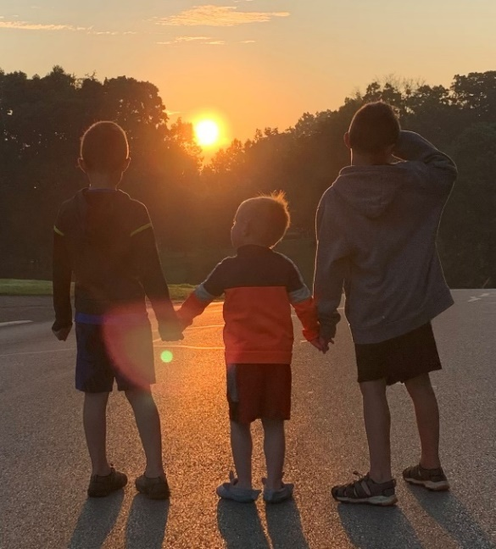
claim the sovereignty of God yet many days it is hard to have hope—so much is beyond our understanding.
Recently, I thought of how the world turns from light to darkness and to light again every day. Once again, our God has done something beyond our imagination! So, each day as I greet the morning light, I remind myself again of the miracle of daily light and put my trust and hope only in our Lord. This hope has comforted me many days when I find myself wondering how this pandemic will end.
O God our Creator, by whose mercy and might the world turns safely from light to darkness and to light again I give into your hands my unfulfilled hopes and unsolved problems, knowing that you are our sure defender, through Jesus Christ our Lord.
Grandchildren at Dawn
Joan Murdoch, Sewickley Presbyterian Church

24. BŘEZNA
Jan 12,34-50

Vždy, když si znovu pročítám tento text z Jana, nalézám útěchu v Ježíšových slovech učedníkům: „Ještě jen na malou chvíli je světlo mezi vámi. Dokud máte světlo, neustávejte v cestě, aby vás nepřekvapila tma; kdo chodí ve tmě, neví, kam jde. Dokud máte světlo, věřte ve světlo, abyste se stali syny světla.“ V době, kdy Ježíš takto k učedníkům mluvil, mnozí nedokázali dohlédnout hloubku a význam toho, co říkal. Přesto, že viděli mnoho, stále v Něho nevěřili. Na druhou stranu tu byli mnozí, kteří uvěřili, dokonce mezi ně patřili i státní úředníci…
V tomto roce poznamenaném pandemií jistě mnozí z nás tápou a jen těžko nalézají Ježíšovo světlo uprostřed temnot. Boj s tichým, neviditelným nepřítelem, virem, se zdá nekonečný. Hlásáme, že Pán Bůh je všemohoucí. Mnohdy je ale tak těžké vidět naději, když tolika věcem nedokážeme porozumět.
Nedávno jsem přemýšlela o tom, jak se každý večer svět noří do temnoty a ráno se zase probouzí do světla. Znovu a znovu Bůh činí něco, co lze těžko obsáhnout naší představivostí. A tak každý den, když se ráno probudím, uvědomuji si zázrak denního světla a svoji důvěru i naději vkládám do Božích rukou. Tato naděje mi dodává sílu v těch mnohých dnech, kdy nemohu přestat myslet na to, zda a jak tahle pandemie jednou skončí.
Pane Bože, náš stvořiteli, jehož milosrdenstvím a mocí se svět bezpečně noří do temnoty a opět probouzí do světla, do Tvých rukou vkládáme své nenaplněné naděje
a nevyřešené problémy, s vědomím, že Ty jsi náš ochranitel, který nad námi neustále bdí, skrze Ježíše Krista, našeho Pána.

Joan Murdoch, Sewickley Presbyterian Church

MARCH 25
Psalm 118:1-2, 19-29, Deuteronomy 16,1-8

Unleavened bread is not especially tasty. But it exists. Why does the LORD command His people to eat unleavened bread? Does He not wish us to eat anything better? Why shall we fast before Easter?
Tough unleavened bread is a good food for a journey. We leave the old leaven of slavery behind. Although the unleavened bread is not especially tasty, it smells of the freedom which is before us.
Fasting before Easter is not especially pleasant, but it is freeing. We leave the old bondage behind. We leave the fear of losing oneself, the fear of losing our place in and the appreciation of society and we head for the open gate of the freedom by which Christ set us free. (Galatians 5,1)
Blessed Lamb of God, be our relief and provision on the way to Eternity. Amen.

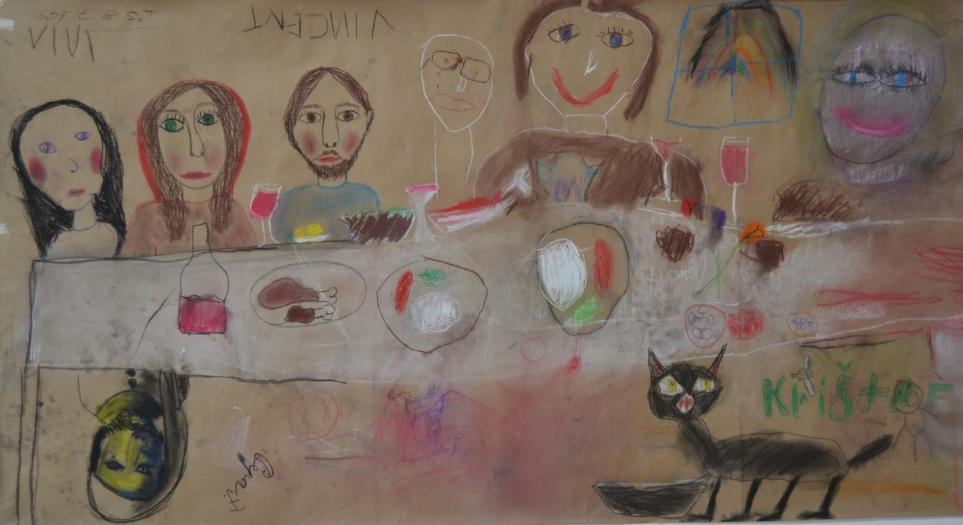
Pavel Pokorný, ECCB

The Last Supper by children of the ECCB Praha-Střešovice Congregation
Poslední večeře v pojetí dětí ze sboru ČCE v Praze-Střešovicích

25. BŘEZNA
Žalm 118,1-2, 19-29, Deuteronomium 16,1-8

Nekvašený chléb není zrovna chutný. Je poněkud tuhý. Proč Hospodin přikazuje svému lidu jíst nekvašené chleby? Což nám nepřeje něco lepšího? Proč bychom se měli postit před Velikonocemi?
Tuhý nekvašený chléb je dobrým pokrmem na cestu. Necháváme za sebou starý kvas otrocké mentality. Ačkoli nekvašený chléb není zrovna chutný, přece voní svobodou, která je před námi.
Půst před Velikonocemi není zrovna příjemný, ale je osvobodivý. Necháváme za sebou stará pouta. Necháváme za sebou strach o svou existenci, místo a ocenění ve společnosti a směřujeme k otevřené bráně ke svobodě, kterou nám vydobyl Kristus. (Ga 5,1)
Požehnaný beránku Boží, buď naší posilou a pokrmem na cestě k věčnosti. Amen.

Pavel Pokorný, ČCE

MARCH 26

It is challenging to give thanks and trust in God’s enduring love when all in life seems upside down. Whether it is at a personal level, or an overall humanity level, gratitude is often elusive during difficult times. Yet scripture tells us that if we hold firmly to His word and His love, we will shine among a ‘warped and crooked generation’.
The last 15 years has sustained great loss for me personally. Have I questioned God’s presence at times? – yes. Yet, in following the promise of scripture I have held tight to faith over fear, to love over anger, and to hope in God’s abiding love. Having come to a place of practicing gratitude daily, I have found that even on my worst days, there IS much for which to be grateful. Peace is not the absence of problems, but the ability to offer gratitude and receive God’s love in the midst of them.
“Do everything without grumbling or arguing”….. not an easy charge. Certainly we know people whose primary comfort zone is to complain. It is often easier to absorb that negativity than to find God’s peace in our souls. I have a vision by which I escape outside forces and maintain inner peace. It is a ‘pink bubble’ which I crawl into in my mind. It provides me solace against the outside forces of negativity, anger, and hate. I invite God inside. I feel peace and am confident that I am witnessing that peace to the darkness which surrounds me.
Only God, whose love endures forever, will provide the healing which allows us to ‘enjoy abundant peace and security’ restoring our souls to a place of peace. Practicing gratitude is the largest stepping stone on that path.
Dear Lord, as we walk alongside our own shadow, do not leave it all behind. Leave only that which slows our path in hubris. Amen.

Alison and Kit Whitacre, Annapolis, MD

26. BŘEZNA

Není jednoduché vzdávat díky a věřit v neustávající Boží lásku ve chvílích, kdy se zdá, že je všechno v našem životě jaksi vzhůru nohama. Ať už se jedná o osobní rovinu, nebo o celospolečenskou, vděčnost se v těžkých dobách těžko křesá. Písmo nám však říká, že přidržíme-li se pevně Božího Slova a Jeho lásky, budeme ryzími Božími dětmi „uprostřed pokolení pokřiveného a zvráceného“.
Uplynulých patnáct let pro mě bylo poznamenáno velkou ztrátou. Ptáte-li se, zda jsem někdy pochybovala o Boží přítomnosti, musím odpovědět, že ano. S výhledem na sliby Písma jsem se však pevně držela víry namísto strachu a lásky namísto hněvu. Snažila jsem se neztrácet naději v trvalost Boží lásky. Vytvořila jsem si zvyk každodenně vzdávat díky a uvědomila jsem si, že i když mám opravdu hodně špatný den, vždycky je dost věcí, za které mohu být vděčná. Pokoj nespočívá v absenci problémů, ale ve schopnosti vzdávat díky a přijímat Boží lásku i během těchto těžkých chvil.
„Všechno dělejte bez reptání a bez pochybování“… to není zrovna jednoduchá výzva. Každý jistě známe mnoho lidí, kteří nalézají útěchu v tom, že si stěžují. Často je jednodušší vstřebat tuto negativitu než najít ve své duši Boží pokoj. K udržení vnitřního pokoje a útěku od vnějších sil mi pomáhá vizualizace „růžové bubliny“, do které si ve své mysli zalezu. Je to moje útočiště před silami jako je negativita, hněv či nenávist. Zvu Pána Boha do své bubliny. Vnímám pokoj a cítím jistotu, že svůj pokoj dokážu zvěstovat temnotě, která mě obklopuje.
Jedině Pán Bůh, jehož láska trvá věčně, může poskytnout uzdravení, které nám umožňuje „zakusit hojný pokoj a bezpečí“. Takové uzdravení obnovuje pravý pokoj v duši. Trénování vděčnosti je nejlepším odrazovým můstkem na této cestě.
Pane Bože, kráčíme podél svých stínů. Prosíme, abychom si dokázali ponechat to podstatné a odložit to, co nás na naší cestě zpomaluje; aroganci, namyšlenost. Amen.

Alison and Kit Whitacre, Annapolis, MD

MARCH 27
Ecclesiastes 3:1-8, Mark 1:14-15

Time. Tonight, people in the Czech Republic will turn their clocks ahead one hour. People in the United States have already done so on 13-14 March. Many of us have experienced leaving church on Sunday only to meet those coming in who have forgotten to change their clocks. But do we really know what “time” it is? We complain about “losing an hour” in the Spring, because we are accustomed to think in chronos time. Not so for the Scriptures. Both Ecclesiastes and Jesus talk about kairos time. That is, thinking and experiencing not the tyranny of measured minutes that we claim as ours, but the stately movement of seasons that are God's times, when conditions are right and fitting. Today, can we stop, even for a while, to contemplate the immensity and beauty of God's creation? Or the Good News that God has never and will never forsake us? Can we break the slavery of chronos, even for a little while?
God of all seasons, in your pattern of things there is a time for keeping and a time for losing, a time for building up and a time for pulling down. Slow me down, Lord! By the quieting of my mind steady my harried pace with a vision of the eternal reach of time. In this season of Lent as we journey to the cross, help me to discern in my life what I must lay down and what I must take up, what I must end and what I must begin. Give me grace to lead a disciplined life, not in counting the hours but in the sureness of a season of faithfulness and joy that comes from a closer walk with Christ. Amen.

Barbara A. Renton, Czech Mission Network

27. BŘEZNA
Kazatel 3,1-8, Marek 1,14-15

Čas. Dnes v noci si ho lidé v České republice přeřídí o hodinu dopředu. Ve Spojených státech toto proběhlo už v noci ze 13. na 14. března. Mnozí z nás už jistě zažili situaci, kdy při odchodu z kostela potkáváme ty, kteří na posun času zapomněli a dorazili tudíž o hodinu později. Dokážeme však skutečně říci, „kolik“ (hodin, času) vlastně je? Stěžujeme si, že na jaře „přicházíme o hodinu“, protože jsme zvyklí uvažovat v intencích času, kterému se říká chronos. Pro Písmo toto neplatí. Jak Kazatel, tak
i Ježíš mluví o času, který se nazývá kairos. Jde tu o prožívání nikoli tyranie utíkajících minut, které považujeme za své, ale o majestátní plynutí období, Božího času, v němž do sebe vše zapadá. Dokážeme se dnes alespoň na chvíli zastavit a rozjímat nad nezměrností a krásou Božího stvoření? Nad tou Dobrou zprávou, že Pán nás nikdy neopustil a ani neopustí? Dokážeme, byť jen na okamžik, přestat otročit chronu?
Bože, Pane nade vším časem, ve tvém uspořádání je čas pro opatrování i čas, v němž ztrácíme, je čas budovat i čas bořit. Prosíme tě, Pane, dej nám, abychom dokázali zpomalit. Zklidni náš uspěchaný režim, abychom se dokázali ztišit a vidět před sebou tvoji věčnost. V tomto postním období, kdy putujeme ke tvému kříži, daruj nám schopnost rozlišit, co máme v životě odložit a o co naopak usilovat, co je třeba ukončit a s čím začít. Dej nám, prosíme, dostatek sebekázně, ne k počítání každé minuty, ale k nalézání jistoty času milosti a radosti, která pramení z Boží blízkosti, když chodíme po boku Pána. Amen.

Barbara A. Renton, Česká misijní síť

MARCH 28, 6th Sunday of Lent
Mark 11:8-9

Jesus’ Passover Parade
Palm Sunday is the day the church celebrates Jesus’ triumphal entry into Jerusalem. But if I am honest, I struggle with Palm Sunday. Other than marking the start of Holy Week, what difference does it make? Sure, it’s the fulfillment of Old Testament prophecy – Jesus is the true king, but so what? It’s a nice story, Jesus organizing and starring in His own parade. But what difference does it make for us today? We know Palm Sunday isn’t the day Jesus asserts His rule, that the real action is still to come. So why do we make such a big deal of Jesus riding into the city on a donkey?
In his book, A Million Miles in a Thousand Years, Donald Miller tells the story of his friend Bob Goff and the New Year’s parade his family started. Bob realized it’s more fun to be in a parade than it is to watch one. So, he made a rule: no one was allowed to watch their parade, but anyone could participate in the parade.
And that, I think, is the heart of Palm Sunday – Jesus converts parade watchers into parade participants. Throughout His ministry Jesus invited women and men to be to be in relationship with Him, teaching and journeying with them. On Palm Sunday, Jesus allows the disciples to be part of the parade, and in some respects, they generate the most attention with their shouts of joys and declarations of praise.
Upon entering Jerusalem though, Jesus doesn’t go to the palace, doesn’t overthrow the Roman government, doesn’t claim His right to the throne. Instead, Jesus goes to the temple and cleans house, driving out all the merchants who have defiled it. Jesus makes Himself at home not in the palace but in the temple where He teaches the crowds daily about the kingdom of God. At the temple, Jesus invites more people to participate in God’s story.

The best part of Jesus’ parade is that it’s not over! He is still converting parade watchers into parade participants. He calls out to each one of us, inviting us to be in relationship with Him. He invites us to join in the singing of God’s faithfulness and to participate in His ministry of reconciliation.
How will you make the jump from watching what God is doing to participating with God?

Tara R. Thompson, Southminster Presbyterian Church Pittsburgh, PA

Ježíšův velikonoční průvod
Na Květnou neděli slaví církev Ježíšův triumfální vjezd do Jeruzaléma. Mám-li však být upřímná, s Květnou nedělí tak trochu zápasím. Kromě toho, že tímto dnem začíná velikonoční týden, vlastně úplně nechápu, proč na něm tolik záleží. Samozřejmě, plní se zde proroctví ze Starého zákona, Ježíš je opravdový král. No a? Je to pěkný příběh, Ježíš, který si uspořádá svůj vlastní průvod, v němž je on sám hvězdou. Ale co z toho máme my dnes? Víme, že Květná neděle není dnem, kdy Ježíš nastolí svoji vládu,
a že ta pravá „akce“ teprve přijde. Tak proč tolik rozruchu kvůli Ježíšovi, který vjíždí do města na oslíkovi?
Donald Miller ve své knize A Million Miles in a Thousand Years (Milion mil za tisíc let) vypráví příběh svého přítele Boba Goffa, který se svou rodinou začal pořádat novoroční průvody. Bob si uvědomil, že je mnohem zábavnější se průvodu účastnit, než se na něj jen dívat, a tak vytvořil toto pravidlo: průvod nesmí mít žádné diváky, ale kdokoli se ho může účastnit.
Myslím, že právě toto je jádrem Květné neděle: Ježíš z diváků průvodu učinil jeho účastníky. V průběhu svých kázání za sebou vždy zval ženy i muže, chtěl s nimi navazovat vztahy, putovat a učit společně s nimi. Na Květnou neděli Ježíš učedníky zve, aby byli součástí průvodu. V některých ohledech zřejmě právě oni poutali nejvíce pozornosti svými radostnými výkřiky a slovy chvály.
Když však Ježíš vstoupí do Jeruzaléma, nezamíří do paláce, nesvrhne římskou vládu ani nevymáhá právo na trůn. Místo toho se vypraví do chrámu, aby jej vyklidil. Vyžene odtud všechny trhovce, kteří toto svaté místo pošpinili. Neusídlí se v paláci, ale v chrámu, kde denně káže davům o království Božím. V chrámu může do Božího příběhu přizvat více účastníků.

28. BŘEZNA, 6. neděle postní
Marek 11,8-9

Na Ježíšově průvodu je nejlepší to, že ještě neskončil. Z diváků průvodu Pán Ježíš nadále činí jeho účastníky. Každého z nás volá a zve nás, abychom vstoupili do vztahu s Bohem. Zve nás, abychom se připojili ke zpěvu o Boží věrnosti a abychom se účastnili kázání o smíření.
Pojďme se zamyslet, jak přestat být nezúčastněným pozorovatelem Božího konání
a stát se jeho aktivním účastníkem.

Tara R. Thompson, Southminster Presbyterian Church Pittsburgh, PA

MARCH 29
John 12,1-11

Mary and Judas. Two of Jesus´ nearest ones.
Mary acts in an inadequate way. Her action raises questions. Why is she doing this? Why right now? Why in front of the people? Why in such an intimate way? Why does she simply worship Jesus in a such inappropriate way?
Mary shows us: there are situations when it is appropriate to worship Jesus Christ. Even in an inadequate way. Out of gratitude for what he did for us. Out of joy that he has come to our house. And that he is still among us. And because it is not certain whether such an oportunity will come again. Mary acts, without any words.
Judas raises objections. We can understand him. His objections correspond to our thrift: to use our resources wisely. He shows his interest in diaconical projects. He reminds people who are in need. So Judas´ objections are adequate.
But Judas is just talking, without any actions.
Jesus sides with Mary. He sides with the one who comes honestly, selflessly. With the one who comes with gratitude. He does not judge the level of our respect. Jesus does not need our respect, it is us who need respect him. And remember what he did for us. And remember that he is present. Because his presence is what is worth investing in.
Lord, thank you that you want to be God with us. Let us learn how to be with you. And with the others. Amen.

Martin Horák, ECCB Brno

29. BŘEZNA
Jan 12, 3-4

Marie a Jidáš. Dva z Ježíšových nejbližších.
Marie jedná nepřiměřeně. Její jednání vzbuzuje otázky. Proč tohle dělá? Proč právě v tuhle chvíli? Proč před lidmi? Proč takto důvěrně, intimně? Proč prostě Ježíše uctívá takovým nevhodným způsobem?
Marie nám ukazuje: jsou situace, kdy je na místě Ježíše Krista uctít. Třeba
i nepřiměřeným způsobem. Třeba z vděčnosti za to, co pro nás udělal. Z radosti, že přišel do našeho domu. A že je ještě mezi námi. A protože není jisté, jestli se taková příležitost bude opakovat. Marie jedná beze slov.
Jidáš vznáší námitky. Rozumíme mu. Jeho námitka odpovídá naší spořivosti: chceme užívat prostředky s rozmyslem. Jidáš projeví zájem o diakonické projekty. Připomíná lidi, kteří jsou v nouzi. Jidášovy výhrady jsou tedy na místě.
Jidáš ale jen mluví, nedělá nic.
Ježíš straní Marii. Straní tomu, kdo přichází upřímně, nezištně. Straní tomu, kdo přichází s vděčností. On nehodnotí míru naší úcty. Ježíš nepotřebuje naši úctu, to my potřebujeme obracet se k němu s úctou. Připomínat si, co pro nás udělal. Připomenout si, že je přítomen. Protože jeho přítomnost je tím, do čeho stojí za to investovat.
Pane, děkujeme, že chceš být Bohem s námi. Dej, ať se učíme, jak být s tebou.
A s druhými. Amen.

Martin Horák, ČCE Brno

MARCH 30
Psalm 71:5-6

How far do our memories go?
According to researchers, for most people the oldest memory is from the time after their third birthday. The previous time is lost in the fog. And yet the psalmist dares to confess to God: I have relied on you since you brought me forth from my mother’s womb.

He goes beyond memories.
He enters the space of hope.
Even for a time we know nothing about, he counts on God.
Faith dates back to before birth.

How far does our experience go?
We know the human path only until the moment of death. None of us has a personal experience of death. Subsequent time is lost in the twilight. And yet we confess that Christ rose from the dead and opened eternal life for us.

We go beyond experience.
We enter the space of hope.
Even for a time we know nothing about, we count on God.
Faith extends beyond the grave.

God, my hymn about you will always

Jiří Tengler, ECCB

30. BŘEZNA
Žalm 71,5-6

Kam až sahají naše vzpomínky?
Podle badatelů je u většiny lidí nejstarší vzpomínka z doby po třetích narozeninách. Předcházející čas se ztrácí v mlze. A přesto se žalmista odváží Bohu vyznat: Na tebe jsem odkázán už ze života matky, oddělil sis mě v matčině nitru.
Jde za hranici vzpomínek.
Vstupuje do prostoru naděje.
I pro čas, o němž nic nevíme, počítá s Bohem.
Víra sahá až před zrod.

Kam až sahají naše zkušenosti?
My známe lidskou cestu pouze do okamžiku úmrtí. Osobní zkušenost se smrtí nikdo z nás nemá. Následný čas se ztrácí v šeru. A přesto vyznáváme, že Kristus vstal z mrtvých a otevřel věčný život i pro nás.
Jdeme za hranici zkušenosti.
Vstupujeme do prostoru naděje.
I pro čas, o němž nic nevíme, počítáme s Bohem.
Víra sahá až za hrob.

Bože, chvalozpěv můj o tobě bude znít stále.

Jiří Tengler, ČCE

MARCH 31, Holy Week
Psalm 70, Hebrews 12:1–3, John 13:21–32

Throughout Jesus life, we are taught by example and engaging conversations even in the last days on earth. Jesus sat calmly at the table with the disciples. He passed the bread and spoke clearly to them. “I give you a new commandment. Love one another as I have loved you. You must love one another.” Jesus explained to them that they could not follow him, but they must be disciples. Judas left the table. Jesus warned Peter of his denial. Do we follow Judas and Peter?
We are tempted. Our lives and world overflow with challenges, decisions, problems. Through dismal times, Jesus taught by example. We are challenged and have
a model of discipleship.
Our lives are a constant race. Do we craft the skills of being a disciple? As an athlete in constant training, are we disciplined to love as Jesus loved in our daily lives even through great obstacles? Are we focusing on the finish line?
Life’s journey is short. Let us challenge ourselves daily to love even in the midst of obstacles. Be a disciple. LOVE one another as Jesus loved us. With thanksgiving and joy, help us to keep our eye constantly on the greatest finish line!

Betty McGinnis, Czech Mission Network

31. BŘEZNA, středa („škaredá“)
Žalm 70, Židům 12,1-3, Jan 13,21-32

Celý svůj život, včetně posledních dní, učil Pán Ježíš příkladem a rozhovory. Ježíš sedí s učedníky u stolu a je zcela klidný. Láme chléb a rozdává jej, mluví jasným hlasem. „Nové přikázání vám dávám, abyste se navzájem milovali; jako já jsem miloval vás,
i vy se milujte navzájem.” Ježíš jim vysvětluje, že ho nemohou následovat, avšak mají být jeho učedníky. Jidáš odchází od stolu. Ježíš varuje Petra, že jej zapře. Chceme následovat Jidáše a Petra?
Jsme v pokušení. Naše životy, náš svět přetékají všemi možnými výzvami, problémy, těžkými rozhodnutími. V neveselých časech učil Ježíš příkladem. Toto je pro nás výzva, máme před sebou příklad, jak následovat Pána, jak být jeho učedníkem.
Celý náš život je závod. Dbáme v něm na zdokonalování schopnosti být Ježíšovým učedníkem? Máme dost sebekázně, abychom dokázali trénovat, tak jako trénují denně špičkoví atleti, lásku k bližnímu, kterou máme denně prokazovat i přes velké překážky? Soustředíme se na cílovou čáru?
Cesta životem je krátká. Učme se dennodenně prokazovat lásku navzdory překážkám. Buďme učedníky. Milujme se navzájem tak, jako Pán Ježíš miloval nás. Pomoz nám, Pane, abychom s díky a s radostí soustředili svůj zrak na cílovou čáru.

Betty McGinnis, Česká misijní síť

APRIL 1
John 13:1–17, 31b–35

Disciples usually do not understand Jesus. And if they do, then only in flashes. They often understand him only superficially - as if they were in danger of relapse, of falling back into a state when they did not know Jesus at all. I think this is
a pretty good picture of our humanity, and therefore the path of faith: we are fragile. We need ongoing spiritual renewal so that we do not become stagnate and return to the old patterns of behavior and thinking.
On the other hand: the apostles have already experienced something, they have understood something essential. And there is no going back for them. I think this applies similarly to every spiritual journey. We know there is no going back. But paradoxically, the old stuff is constantly holding on to us.
Jesus is sovereign in that story. He knows everything. It is clear to him what awaits him, what his mission is. He knows what his disciples think of him. But Jesus is
a special sovereign. He will do something that will overturn all human ideas about
a spiritual leader (let alone ideas about an embodied God). He won't let disciples wash his feet. But he washes their feet. He does not act like a master but like
a "rab," a servant. And Peter doesn't understand. This is against his conventional conception of how things should work in a teacher-student relationship. It is another step to detach himself from old way of life and thinking as well as images about God.
God is the ruler, but he rules as a servant. And he serves as a lord. Washing feet may be a picture for our forgiveness. When I forgive, I do not seek revenge. I am not consumed by bitterness and hatred, though I will not forget the wrong. Thanks to being washed in God's grace, I will cut off the injustice so that it does not rule me or the relationship.

But it's like draining the tub. It is not a one-time process. The water does not drain immediately. The feet aren´t washed right away. The feet tend to get dirty all the time by walking in this world.
"Ye also ought to wash one another's feet, and ye also to forgive one another. Blessed are you, if you do so.”

Rev. Jiří Šamšula, ECCB Litoměřice

Učedníci Ježíšovi většinou nerozumí. A pokud už, tak to jsou takové záblesky. Často mu rozumí jen povrchně. Jako by jim hrozila recidiva pádu do stavu, kdy Ježíše neznali vůbec. To je myslím docela dobrý obraz našeho lidství, potažmo cesty víry: jsme křehcí. Neustále potřebujeme aktuální duchovní občerstvení, abychom neustrnuli, abychom se nevraceli ke starým vzorcům chování a myšlení.
Na druhou stranu: apoštolové už něco prožili, něco podstatného pochopili. A už pro ně není cesta zpět. To je myslím podobné při každé duchovní cestě. Víme, že není cesta zpět. Ale paradoxně, toho starého se nás neustále nějak drží.
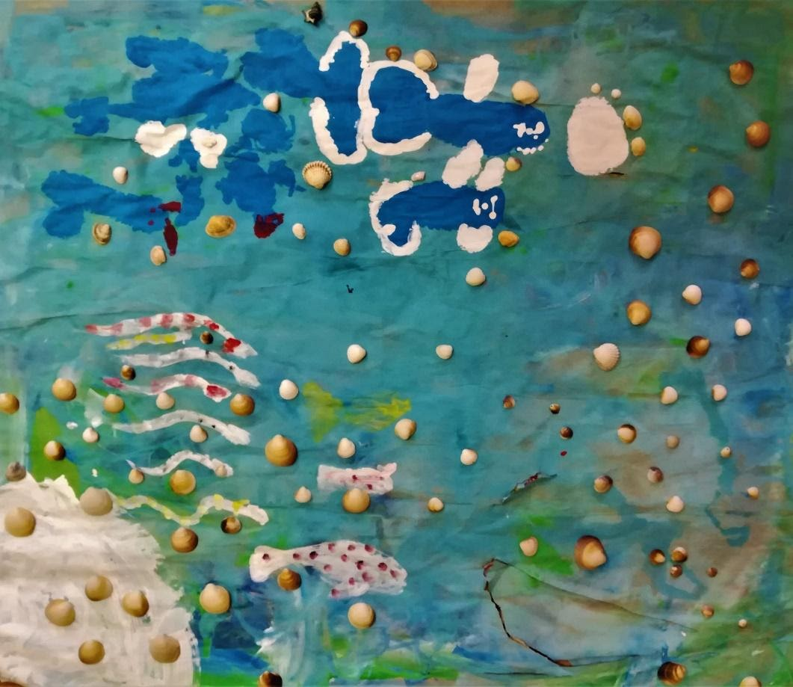
V tom vyprávění je Ježíš suverén. Všechno ví. Je mu jasné, co ho čeká, jaké je jeho poslání. Ví, co si o něm myslí jeho učedníci. Ale Ježíš je zvláštní suverén. Udělá něco, co převrací na hlavu všechny přirozené lidské představy o duchovním vůdci (natož
o vtěleném Bohu). Nenechá si mýt od nich nohy. Ale myje nohy on jim. Nechová se jako typický Pán, ale jako „rab“, jako služebník. A Petr to nechápe. Jde to asi proti jeho tradičním představám, jak by to ve vztahu učitel-žák mělo chodit. A je to pro něj další krok, aby se odpoutal od svého starého způsobu života
a uvažování a také představ o Bohu.
Že Bůh je sice vládce, ale vládce jako služebník. A je služebník jakožto Pán. Možná to mytí nohou je právě také obraz pro naše odpouštění. Když odpouštím, nedoplácím, nejsem užírán hořkostí a nenávistí. Křivdu sice nezapomenu. Ale díky omytí Boží milostí křivdu ostřihnu tak, že mě neovládá a neovládá ani ten případný vztah.
Ale je to jak vypouštění vany. Není to jednorázový proces. Voda neodteče hned. Ty nohy se neumyjí hned. A ty nohy se mají tendenci tou chůzí po světě neustále špinit. „I vy máte jedni druhým nohy umývat, i vy máte jedni druhým odpouštět. Blaze vám, jestliže to také činíte.“

Jiří Šamšula, farář ČCE, LitoměřIce

1. DUBNA
Jan 13:1–17, 31b–35

Painting created by a group of Diaconia ECCB clients in Litoměřice led by Helena Hingarová.
Obrázek vytvořili klienti litoměřické Diakonie ČCE pod vedením Heleny Hingarové.

APRIL 2, Good Friday
John 18:1-19:42

Before the recording of time God created: the day and the night, the stars and sun, the earth, water, and land alike. God placed animals to roam the earth and made human beings to care for their well-being. God saw what was created and called it good.
In the middle of creating, God paused and breathed breath into humanity giving air to breathe. Giving God’s own life into flesh as a promise that God is always in our midst.
It is in this context that we see Jesus on a cross, that we hear Jesus’ last cry “My God, my God, why have your forsaken me?” It is here we pause and wonder where is God?
This past year, our lives have stopped. Work for many has become scarce, tears are shed as people cannot be close to loved ones as they breathe their last, bellies rumble signaling hunger, and governments implement lockdowns to keep the masses safe. As if a global pandemic was not enough, oppression of the meek continues and economic gaps grow larger. Jesus’ words, “My God, my God, why have your forsaken me?” ring ever true.
Reminders of God among us spring forth, but tears for what use to be still flow. Therefore today, a day that reminds us more than any other day in the Christian year that God, Jesus, was human is especially important. It is today that we remember Jesus wept for his friend Lazarus after he died. Today we see Jesus betrayed by a friend and alone in a garden. Today we see Jesus confronted by an unjust empire, as he is condemned to death on a cross. Today, more than any other day, we are reminded that Jesus knows what it is like to be human: weak, alone, afraid, and forsaken.

We know the promise that is to come on Easter morning. But to be an Easter people, we must sit with Good Friday. This day the earth trembles, sorrow is too much to bear, and we cling to the promises of creation that God is always with us. It is this promise that will see us through the grey shadows until Easter comes.
God, you are a God of breath and life, but you know all too well the sorrows of being human. Today we grieve for all our world has lost this past year, and we cling to the promises that are to come. Amen.

Christina Cosby, PCUSA World Mission

Na počátku času stvořil Bůh den a noc, hvězdy a slunce, Zemi, vodu i pevninu. Dal vzniknout také rozličným zvířatům a posléze stvořil člověka, aby se o vše staral. Pán Bůh na vše shlédl a řekl si, že to, co stvořil, je dobré.
Uprostřed tvoření se Bůh zastavil a vdechl život člověku. Dal člověku dar dýchat. Bůh tak dal život bytostem z masa a kostí, jako zaslíbení, že je vždy uprostřed nás.
V kontextu tohoto textu, kde vidíme Ježíše na kříži, volajícího „Bože můj, Bože můj, proč jsi mne opustil?“ jsme nuceni zastavit se a přemýšlet o tom, kde je Bůh.
V uplynulém roce se naše životy zastavily. Pro mnohé se stala práce vzácnou komoditou. Žalem puká srdce, když nemůžeme být s nejbližšími, kteří naposledy vydechnou. Mnoho lidí nemá co do úst, vlády zavádějí jeden lockdown za druhým ve snaze ochránit zdraví svých občanů. A jako by snad celosvětová pandemie nestačila, utlačování slabých pokračuje a ekonomické nůžky se dále rozevírají. Ježíšova slova „Bože můj, Bože můj, proč jsi mne opustil?“ rezonují s neustávající naléhavostí.
Boží přítomnost mezi námi se nám tu a tam připomíná, ale smutek, v němž nedokážeme vidět její užitečnost, často převládá. Dnešek nám více než kterýkoli jiný svátek v křesťanském roce připomíná Ježíšovo člověčenství a důležitost této skutečnosti právě nyní. Na tento den si připomínáme, že Ježíš plakal pro svého přítele Lazara, který zemřel. Právě dnes vidíme Ježíše zrazeného přítelem, Ježíše osamoceného v zahradě. Vidíme Ježíše tváří v tvář mocné říši, nespravedlivě odsouzeného ke smrti na kříži. Dnes, více než kdy jindy, si připomínáme, že Pán Ježíš ví, jaké je být člověkem: slabý, osamocený, vystrašený, opuštěný.

2. DUBNA, Velký pátek
Jan 18,1-19,42

Víme o zaslíbení, které má přijít na velikonoční ráno. Ale abychom byli velikonočním lidem, musíme setrvat u Velkého pátku. Dnes se otřásla země, smutek je k neunesení, ale my spoléháme na zaslíbení, že Bůh je vždycky s námi. Že na nás dohlédne i přes šedé stíny, dokud nepřijde Velikonoční ráno.
Bože, ty jsi Bůh dechu a života, ale příliš dobře znáš, jak tíží být člověkem. Dnes
v zármutku myslíme na to, oč náš svět přišel v uplynulém roce. A spoléháme se na zaslíbení, která přijdou. Amen.

Christina Cosby, PCUSA World Mission
APRIL 3
Job 14:1-14, Lamentation 3:1-9,19-2, Psalm 31:1-4, 15-16,
1 Peter 4:1-8, Matthew 27:57-66, John 19:38-42
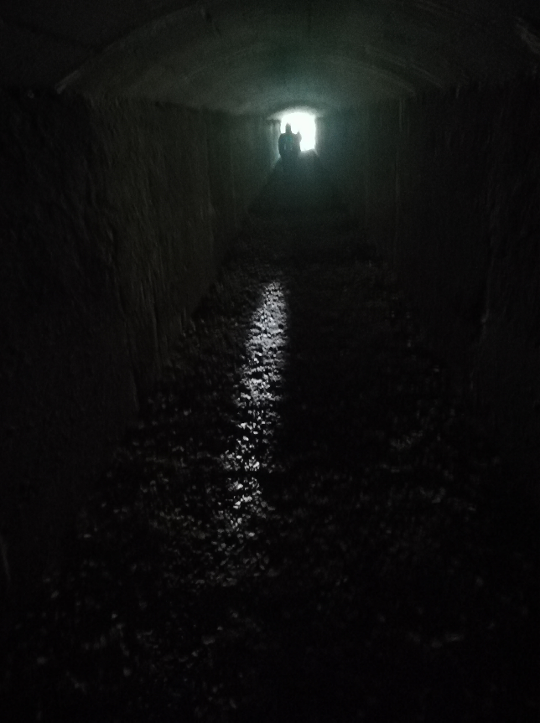

Easter Sunday Night
endures the one
who goes deeper,
the one who after Saturday's helplessness
grasps the dream of the
faith.

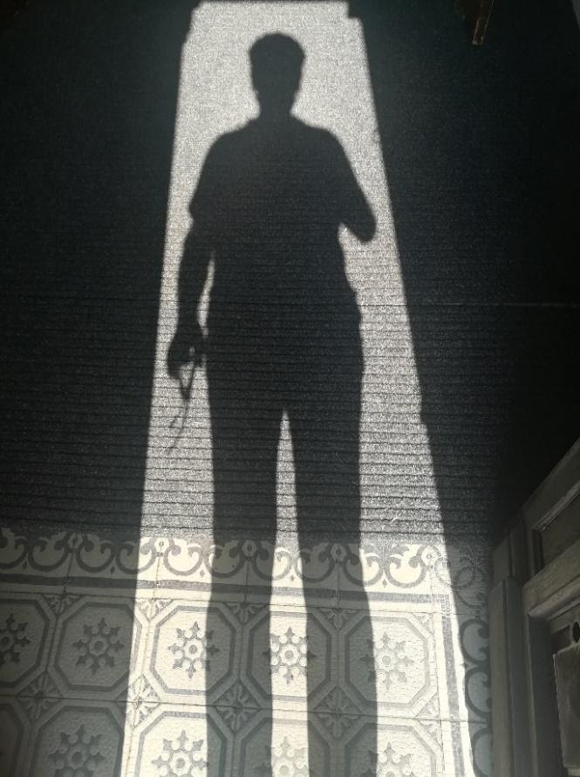

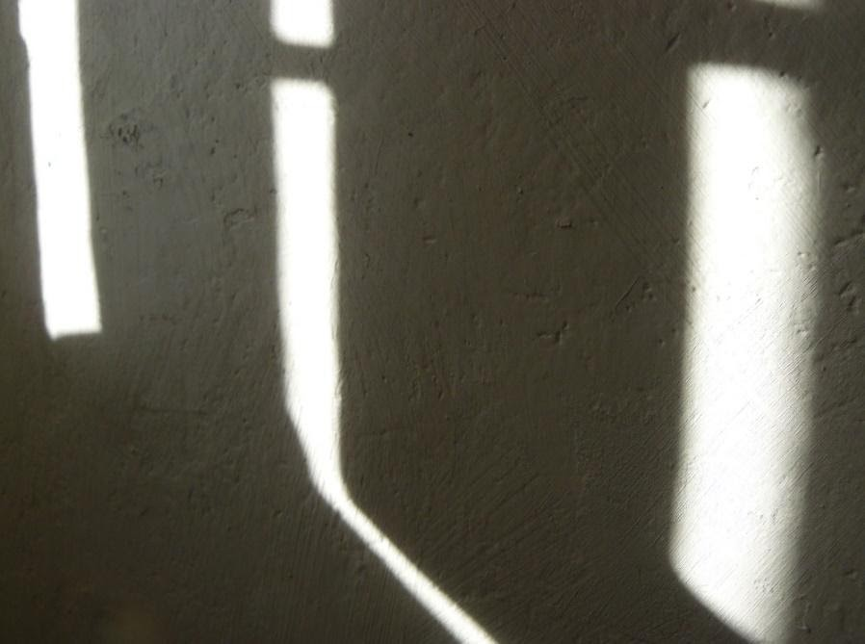

3. DUBNA
Job 14,1-14, Pláč 3,1-9,19-24, Žalm 31,1-4, 15-16,
1. Petrův 4:1-8, Matouš 27,57-66, Jan 19,38-42

Neděli Velké noci
hlouběji prožije ten,
kdo po sobotní bezmoci
uchopí víry sen.

Dan Žárský, Diaconia ECCB / Diakonie ČCE, Vsetín

APRIL 4, Easter Sunday
John 20:1-18

This is our story, the story of people, who are on the way to enter the grave.
Some of them are walking,
some of them are afraid,
some of them are breathless,
some of them are faster than others.
These are our (in)sights – big stones and emptiness – burdens and black holes!
We are crying when standing at the graveside.
We think that the gardener is an undertaker, who buried the body of the Lord.
We think that this world is nothing more than a den of robbers, where even bodies can be stolen.
We are hopeless.
It is a grave situation. Like my namesake I also run for my life.
God, give me wisdom not to overlook the breadcrumbs of real life – neatly folded kerchief.
This is not the theology of theologians, but the message of the Almighty.
It is the story where the folded kerchief means resurrection.
God, give me the understanding that even the voice of a gardener can be the voice of your Son.
Because the Gardener whom we have met created by his word the Garden of all gardens
and the Cross of His Son is the Tree of Life.
When I accept such simple truths then I am on my way home.
It is the return of your disciple and prodigal one.
This is our story, the story of people, who are on the way home.

Petr Peňáz, ECCB

4. DUBNA, Vzkříšení Páně
Jan 20,1-18

Je to náš příběh, příběh o lidech, kteří jsou na cestě k hrobu.
Někteří jdou,
někteří se bojí,
někteří ztrácejí dech,
někteří jsou rychlejší než ti druzí.
To, co vidíme na první pohled, je veliký kámen a prázdnota
– břemena a černá díra našeho života.
Stojíce před hrobem, pláčeme.
Máme za to, že zahradník je funebrák, který někde zahrabal tělo Páně.
Máme za to, že svět není víc než peleš lotrovská; místo, kde se kradou i mrtvá těla.
Jsme zoufalci.
Také jako můj jmenovec běžím závod o život. Vstupuji do hrobu.
Bože, ať nepřehlédnu drobečky skutečného života – pečlivě svinutý šátek.
To není teologie farářů, je to vzkaz, epištola Boha na výsostech.
Žijeme příběh, ve kterém svinutý šátek značí zmrtvýchvstání.
Bože, dej mi poznat, že i hlas obyčejného zahradníka může být hlasem tvého Syna.
Protože Zahradník, kterého potkáváme, slovem stvořil Zahradu všech zahrad
a Kříž Jeho Syna je Stromem života.
Tehdy se mohu vrátit domů.
Jako učedník či marnotratný syn
– domů do otcovského domu.

Petr Peňáz, farář ČCE ve Vysokém Mýtě

